|  |
| --- |
| ĐẠI HỌC BÁCH KHOA HÀ NỘI  **TRƯỜNG ĐIỆN - ĐIỆN TỬ**  logo_128  ĐỒ ÁN  **TỐT NGHIỆP ĐẠI HỌC**  **Đề tài:**  **THIẾT KẾ PHẦN MỀM HỖ TRỢ BỆNH NHÂN ĐIỀU TRỊ THẬN NHÂN TẠO**  Sinh viên thực hiện: ĐINH GIANG LONG  Lớp ĐTVT 03 – K63  Giảng viên hướng dẫn: TS. PHẠM THÀNH CÔNG    Hà Nội, 6-2023 |

|  |
| --- |
| ĐẠI HỌC BÁCH KHOA HÀ NỘI  **TRƯỜNG ĐIỆN - ĐIỆN TỬ**  logo_128  ĐỒ ÁN  **TỐT NGHIỆP ĐẠI HỌC**  **Đề tài:**  **THIẾT KẾ HỆ THỐNG QUẢN LÝ HỖ TRỢ BỆNH NHÂN ĐIỀU TRỊ THẬN NHÂN TẠO**  Sinh viên thực hiện: ĐINH GIANG LONG  Lớp ĐTVT 03 – K63  Giảng viên hướng dẫn: TS. PHẠM THÀNH CÔNG  Cán bộ phản biện:  Hà Nội, 6-2023 |

**ĐÁNH GIÁ QUYỂN ĐỒ ÁN TỐT NGHIỆP**

(Dùng cho giảng viên hướng dẫn)

Tên giảng viên đánh giá: ……TS. PHẠM THÀNH CÔNG

Họ và tên sinh viên: ………ĐINH GIANG LONG MSSV: 20182648

Tên đồ án: ……….THIẾT KẾ HỆ THỐNG QUẢN HỖ TRỢ BỆNH NHÂN ĐIỀU TRỊ …………………………..……BỆNH NHÂN ĐIỀU TRỊ THẬN NHÂN TẠO

**Chọn các mức điểm phù hợp cho sinh viên trình bày theo các tiêu chí dưới đây:**

Rất kém (1); Kém (2); Đạt (3); Giỏi (4); Xuất sắc (5)

|  |  |  |  |  |  |  |
| --- | --- | --- | --- | --- | --- | --- |
| **Có sự kết hợp giữa lý thuyết và thực hành (20)** | | | | | | |
| 1 | Nêu rõ tính cấp thiết và quan trọng của đề tài, các vấn đề và các giả thuyết (bao gồm mục đích và tính phù hợp) cũng như phạm vi ứng dụng của đồ án | 1 | 2 | 3 | 4 | 5 |
| 2 | Cập nhật kết quả nghiên cứu gần đây nhất (trong nước/quốc tế) | 1 | 2 | 3 | 4 | 5 |
| 3 | Nêu rõ và chi tiết phương pháp nghiên cứu/giải quyết vấn đề | 1 | 2 | 3 | 4 | 5 |
| 4 | Có kết quả mô phỏng/thực nghiệm và trình bày rõ ràng kết quả đạt được | 1 | 2 | 3 | 4 | 5 |
| **Có khả năng phân tích và đánh giá kết quả (15)** | | | | | | |
| 5 | Kế hoạch làm việc rõ ràng bao gồm mục tiêu và phương pháp thực hiện dựa trên kết quả nghiên cứu lý thuyết một cách có hệ thống | 1 | 2 | 3 | 4 | 5 |
| 6 | Kết quả được trình bày một cách logic và dễ hiểu, tất cả kết quả đều được phân tích và đánh giá thỏa đáng | 1 | 2 | 3 | 4 | 5 |
| 7 | Trong phần kết luận, tác giả chỉ rõ sự khác biệt (nếu có) giữa kết quả đạt được và mục tiêu ban đầu đề ra đồng thời cung cấp lập luận để đề xuất hướng giải quyết có thể thực hiện trong tương lai | 1 | 2 | 3 | 4 | 5 |
| **Kỹ năng viết quyển đồ án (10)** | | | | | | |
| 8 | Đồ án trình bày đúng mẫu quy định với cấu trúc các chương logic và đẹp mắt (bảng biểu, hình ảnh rõ ràng, có tiêu đề, được đánh số thứ tự và được giải thích hay đề cập đến; căn lề thống nhất, có dấu cách sau dấu chấm, dấu phảy v.v.), có mở đầu chương và kết luận chương, có liệt kê tài liệu tham khảo và có trích dẫn đúng quy định | 1 | 2 | 3 | 4 | 5 |
| 9 | Kỹ năng viết xuất sắc (cấu trúc câu chuẩn, văn phong khoa học, lập luận logic và có cơ sở, từ vựng sử dụng phù hợp v.v.) | 1 | 2 | 3 | 4 | 5 |
| **Thành tựu nghiên cứu khoa học (5)** *(chọn 1 trong 3 trường hợp)* | | | | | | |
| 10a | Có bài báo khoa học được đăng hoặc chấp nhận đăng/Đạt giải SVNCKH giải 3 cấp Viện trở lên/Có giải thưởng khoa học (quốc tế hoặc trong nước) từ giải 3 trở lên/Có đăng ký bằng phát minh, sáng chế | 5 | | | | |
| 10b | Được báo cáo tại hội đồng cấp Viện trong hội nghị SVNCKH nhưng không đạt giải từ giải 3 trở lên/Đạt giải khuyến khích trong các kỳ thi quốc gia và quốc tế khác về chuyên ngành (VD: TI contest) | 2 | | | | |
| 10c | Không có thành tích về nghiên cứu khoa học | 0 | | | | |
| **Điểm tổng** | | **/50** | | | | |
| **Điểm tổng quy đổi về thang 10** | |  | | | | |

***Nhận xét khác*** *(về thái độ và tinh thần làm việc của sinh viên)*

|  |  |
| --- | --- |
|  | Ngày: … / … / 20…  Người nhận xét  (Ký và ghi rõ họ tên) |

**ĐÁNH GIÁ QUYỂN ĐỒ ÁN TỐT NGHIỆP**

(Dùng cho cán bộ phản biện)

Giảng viên đánh giá:

Họ và tên sinh viên: ………ĐINH GIANG LONG MSSV: 20182648

Tên đồ án: ……….THIẾT KẾ HỆ THỐNG QUẢN HỖ TRỢ BỆNH NHÂN ĐIỀU TRỊ …………………………..……BỆNH NHÂN ĐIỀU TRỊ THẬN NHÂN TẠO

**Chọn các mức điểm phù hợp cho sinh viên trình bày theo các tiêu chí dưới đây:**

Rất kém (1); Kém (2); Đạt (3); Giỏi (4); Xuất sắc (5)

|  |  |  |  |  |  |  |
| --- | --- | --- | --- | --- | --- | --- |
| **Có sự kết hợp giữa lý thuyết và thực hành (20)** | | | | | | |
| 1 | Nêu rõ tính cấp thiết và quan trọng của đề tài, các vấn đề và các giả thuyết (bao gồm mục đích và tính phù hợp) cũng như phạm vi ứng dụng của đồ án | 1 | 2 | 3 | 4 | 5 |
| 2 | Cập nhật kết quả nghiên cứu gần đây nhất (trong nước/quốc tế) | 1 | 2 | 3 | 4 | 5 |
| 3 | Nêu rõ và chi tiết phương pháp nghiên cứu/giải quyết vấn đề | 1 | 2 | 3 | 4 | 5 |
| 4 | Có kết quả mô phỏng/thực nghiệm và trình bày rõ ràng kết quả đạt được | 1 | 2 | 3 | 4 | 5 |
| **Có khả năng phân tích và đánh giá kết quả (15)** | | | | | | |
| 5 | Kế hoạch làm việc rõ ràng bao gồm mục tiêu và phương pháp thực hiện dựa trên kết quả nghiên cứu lý thuyết một cách có hệ thống | 1 | 2 | 3 | 4 | 5 |
| 6 | Kết quả được trình bày một cách logic và dễ hiểu, tất cả kết quả đều được phân tích và đánh giá thỏa đáng | 1 | 2 | 3 | 4 | 5 |
| 7 | Trong phần kết luận, tác giả chỉ rõ sự khác biệt (nếu có) giữa kết quả đạt được và mục tiêu ban đầu đề ra đồng thời cung cấp lập luận để đề xuất hướng giải quyết có thể thực hiện trong tương lai | 1 | 2 | 3 | 4 | 5 |
| **Kỹ năng viết quyển đồ án (10)** | | | | | | |
| 8 | Đồ án trình bày đúng mẫu quy định với cấu trúc các chương logic và đẹp mắt (bảng biểu, hình ảnh rõ ràng, có tiêu đề, được đánh số thứ tự và được giải thích hay đề cập đến; căn lề thống nhất, có dấu cách sau dấu chấm, dấu phảy v.v.), có mở đầu chương và kết luận chương, có liệt kê tài liệu tham khảo và có trích dẫn đúng quy định | 1 | 2 | 3 | 4 | 5 |
| 9 | Kỹ năng viết xuất sắc (cấu trúc câu chuẩn, văn phong khoa học, lập luận logic và có cơ sở, từ vựng sử dụng phù hợp v.v.) | 1 | 2 | 3 | 4 | 5 |
| **Thành tựu nghiên cứu khoa học (5)** *(chọn 1 trong 3 trường hợp)* | | | | | | |
| 10a | Có bài báo khoa học được đăng hoặc chấp nhận đăng/Đạt giải SVNCKH giải 3 cấp Viện trở lên/Có giải thưởng khoa học (quốc tế hoặc trong nước) từ giải 3 trở lên/Có đăng ký bằng phát minh, sáng chế | 5 | | | | |
| 10b | Được báo cáo tại hội đồng cấp Viện trong hội nghị SVNCKH nhưng không đạt giải từ giải 3 trở lên/Đạt giải khuyến khích trong các kỳ thi quốc gia và quốc tế khác về chuyên ngành (VD: TI contest) | 2 | | | | |
| 10c | Không có thành tích về nghiên cứu khoa học | 0 | | | | |
| **Điểm tổng** | | **/50** | | | | |
| **Điểm tổng quy đổi về thang 10** | |  | | | | |
|  | |  | | | | |

***Nhận xét khác của cán bộ phản biện***

|  |  |
| --- | --- |
|  | Ngày: … / … / 20…  Người nhận xét  (Ký và ghi rõ họ tên) |

**LỜI NÓI ĐẦU**

Trong thời đại số hóa hiện nay, công tác quản lý thông tin các nhân của bệnh nhân và thông tin bệnh án, lịch sử các xét nghiệm ở bệnh viện hiện nay thường được tiến hành trên sổ sách, nội dung quản lý thông tin thường thiếu khoa học. Đặc biệt với bệnh nhân điều trị thân nhân tạo thì tần xuất chạy thận và xét nghiệm là rất thường xuyên khoảng 3-4 lần 1 tuần. Vì vậy với cách quản lý này không đáp ứng được nhu cầu cho bệnh nhân và các cán bộ y tế, đặc biệt là khi xu hướng và thế mạnh của công nghệ thông tin càng chứng tỏ sự hiệu quả khi nó tham gia vào hầu hết mọi mặt trong trong cuộc sống chúng ta. Đây chính là là cách tối ưu để tiết kiệm thời gian và có thể xử lý chính xác nhất từng số liệu mà quản lý thủ công chúng ta có thể dễ mắc rất dễ nhiều sai sót.. Vì vậy, điều cần thiết lúc này là chúng ta sẽ xây dựng một phần mềm quản lý thông tin bệnh nhân điều trị thận nhân tạo để có thể giúp ban quản lý các cơ sở khám chữa bệnh có thể quản lý một cách dễ dàng, tiết kiệm thời gian và phần việc của những người sử dụng phần mềm để có thể đạt được hiệu quả cao nhất có thể. Chính vì lẽ đó, em đã lựa chọn đề tài: “ **Thiết kế phần mềm hỗ trợ bệnh nhân điều trị thận nhân tạo** ”, giúp cho quá trình quản lý được dễ dàng, chính xác hơn, hỗ trợ tốt cho bệnh viện, trung tâm y tế hay các phòng khám.

Trong quá trình thực hiện đồ án, em xin gửi lời cảm ơn chân thành tới TS. Phạm Thành Công và PGS TS. Vũ Duy Hải, Viện Điện tử - Viễn thông, Trường Đại học Bách Khoa Hà Nội, đã hướng dẫn rất tận tình, nhiệt tình chỉ bảo và đưa ra hướng nghiên cứu tối ưu nhất để em có thể thực hiện được các yêu cầu của đề tài, từ đó có thể hoàn thiện đồ án một cách tốt nhất.

Trong quá trình thực hiện đồ án không tránh khỏi những sai sót và hạn chế nhất định. Vì vậy, em rất mong nhận được sự góp ý và bổ sung của các thầy cô để đề tài được tối ưu và hoàn thiện nhất có thể.

Em xin chân thành cảm ơn!

**LỜI CAM KẾT**

Tôi là Đinh Giang Long, mã số sinh viên 20182648, sinh viên lớp Điện Tử Viễn THông 03, khóa 63. Người hướng dẫn là TS. Phạm Thành Công. Tôi xin cam đoan toàn bộ nội dung được trình bày trong đồ án *Thiết kế hệ thống quản lý hỗ trợ bệnh nhân điều trị thận nhân tạo* là kết quả quá trình tìm hiểu và nghiên cứu của tôi. Các dữ liệu được nêu trong đồ án là hoàn toàn trung thực, phản ánh đúng kết quả thực tế. Mọi thông tin trích dẫn đều tuân thủ các quy định về sở hữu trí tuệ; các tài liệu tham khảo được liệt kê rõ ràng. Tôi xin chịu hoàn toàn trách nhiệm với những nội dung được viết trong đồ án này.

|  |  |
| --- | --- |
|  | Hà Nội, ngày 06 tháng 07 năm 2023  **Người cam đoan**  **Đinh Giang Long** |

**MỤC LỤC**

[DANH MỤC KÝ HIỆU VÀ CHỮ VIẾT TẮT i](#_Toc141915349)

[DANH MỤC HÌNH VẼ 2](#_Toc141915350)

[DANH MỤC BẢNG BIỂU 3](#_Toc141915351)

[TÓM TẮT ĐỒ ÁN 1](#_Toc141915352)

[CHƯƠNG 1. TỔNG QUAN ĐỀ TÀI 1](#_Toc141915353)

[1.1 Tổng quan đề tài 1](#_Toc141915354)

[1.1.1 Đặt vấn đề 1](#_Toc141915355)

[1.1.2 Mục đích nghiên cứu 1](#_Toc141915356)

[1.1.3 Phương pháp nghiên cứu đề tài đồ án 2](#_Toc141915357)

[1.1.4 Quá trình thực hiện 2](#_Toc141915358)

[1.2 Các công nghệ được sử dụng 2](#_Toc141915359)

[1.2.1 Ngôn ngữ lập trình C# 2](#_Toc141915360)

[1.2.2 SQL Server 3](#_Toc141915361)

[1.2.3 Visustudio Code 2022 IDE 3](#_Toc141915362)

[1.3 Yêu cầu về phần cứng 4](#_Toc141915363)

[1.4 Yêu cầu về phần mềm 4](#_Toc141915364)

[CHƯƠNG 2. PHÂN TÍCH VÀ THIẾT KẾ CƠ SỞ DỮ LIỆU 5](#_Toc141915365)

[2.1 Khảo sát quy trình nghiệp vụ 5](#_Toc141915366)

[2.2 Mô tả hệ thống phần mềm 7](#_Toc141915367)

[2.3 Yêu cầu chức năng của hệ thống 8](#_Toc141915368)

[2.3.1 Các yêu cầu chức năng của hệ thống 8](#_Toc141915369)

[2.3.2 Các yêu cầu phi chức năng 9](#_Toc141915370)

[2.3.2.1 Về hiệu năng 9](#_Toc141915371)

[2.3.2.2 Về tính bảo mật, an toàn và khả năng phục hồi 9](#_Toc141915372)

[2.3.2.3 Về tính bảo trì và giao diện 9](#_Toc141915373)

[2.4 Xây dựng cơ sở dữ liệu 11](#_Toc141915374)

[2.4.1 Các thực thể 11](#_Toc141915375)

[1) Thực thể Role (Quyền hạn) 11](#_Toc141915376)

[2) Thực thể User (Tài khoản Người dùng) 11](#_Toc141915377)

[3) Thực thể Doctor (Bác sĩ) 11](#_Toc141915378)

[4) Thực thể Nurse (Y tá) 11](#_Toc141915379)

[5) Thực thể Patient (Bệnh nhân) 11](#_Toc141915380)

[6) Thực thể PatientAppointment (đăng kí khám bệnh của bệnh nhân) 11](#_Toc141915381)

[7) Thực thể Province (Tỉnh thành) 12](#_Toc141915382)

[8) Thực thể District (Quận) 12](#_Toc141915383)

[9) Thực thể Ward (Phường) 12](#_Toc141915384)

[10) Thực thể PatientSymptoms (Triệu chứng của bệnh nhân) 12](#_Toc141915385)

[11) Thực thể Medicine (Thuốc) 12](#_Toc141915386)

[12) Thực thể Disease (Bệnh) 12](#_Toc141915387)

[13) Thực thể PatientRescription (Đơn thuốc của bệnh nhân) 12](#_Toc141915388)

[14) Thực thể PatientDisease (Bản kết quả các loại bệnh của bệnh nhân) 12](#_Toc141915389)

[15) Thực thể UrineTest (Kết quả xét nghiệm nước tiểu) 12](#_Toc141915390)

[16) 1hực thể BloodTest (Kết quả xét nghiệm máu) 13](#_Toc141915391)

[17) Thực thể BloodTest (Kết quả xét nghiệm hóa sinh) 13](#_Toc141915392)

[18) Thực thể HealthCheckup 13](#_Toc141915393)

[1.1.2 Mối kết hợp của các thực thể 13](#_Toc141915394)

[**1)** Mối quan hệ giữa Province - District -Ward 13](#_Toc141915395)

[2) Mối quan hệ giữa User - Role, Province, District, Ward 14](#_Toc141915396)

[3) Mối liên hệ giữa PatientDisease với Disease 15](#_Toc141915397)

[1.1.3 Cơ sở dữ liệu 17](#_Toc141915398)

[1) Bảng Role (Vai trò) 17](#_Toc141915399)

[2) Bảng User (Tài khoản người dung) 18](#_Toc141915400)

[3) Bảng Doctor (Bác sĩ) 19](#_Toc141915401)

[4) Bảng Nurse (Y tá) 20](#_Toc141915402)

[5) Bảng Patient (Bệnh nhân) 21](#_Toc141915403)

[6) Bảng PatientAppointment (Cuộc hẹn khám bệnh của bệnh nhân) 23](#_Toc141915404)

[7) Bảng Provine (Tỉnh thành) 23](#_Toc141915405)

[8) Bảng Distrisct (Quận) 24](#_Toc141915406)

[9) Bảng Ward (Phường) 24](#_Toc141915407)

[10) Bảng PatientSymptoms (Triệu chứng của bệnh nhân) 25](#_Toc141915408)

[11) Bảng Medicine (Thuốc) 25](#_Toc141915409)

[12) Bảng Disease (Bệnh) 25](#_Toc141915410)

[13) Bảng PatientRegisteration (Bệnh nhân đăng ký) 26](#_Toc141915411)

[14) Bảng PatientRescription (Đơn thuốc của bệnh nhân) 26](#_Toc141915412)

[15) Bảng PatientDisease (Kết quả khám bệnh của bệnh nhân) 27](#_Toc141915413)

[16) Bảng UrineTest (Kết quả kiểm tra Urine) 27](#_Toc141915414)

[17) Bảng BloodTest (Kết quả kiểm tra máu) 28](#_Toc141915415)

[1.1.4 Các lưu đồ hoạt động 28](#_Toc141915416)

[1) Lưu đồ Database Diagram 28](#_Toc141915417)

[2) Lưu đồ Class Diagram 29](#_Toc141915418)

[*3.4.3 Lưu đồ chức năng đăng nhập* 30](#_Toc141915419)

[*3.4.4 Lưu đồ chức năng gì đó* 30](#_Toc141915420)

[CHƯƠNG 2. THIẾT KẾ VÀ TRIỂN KHAI PHẦN MỀM 31](#_Toc141915421)

[2.1 Thiết kế phần mềm 31](#_Toc141915422)

[2.1.1 Mô hình chương trình tổng quát 31](#_Toc141915423)

[2.1.2 Danh sách màn hình 32](#_Toc141915424)

[2.1.3 Window Navigation View Diagram 32](#_Toc141915425)

[2.1.4 Net Work Model Diagram 34](#_Toc141915426)

[2.2 Thiết kế giao diện cho Main Winform Project 35](#_Toc141915427)

[2.2.1 Các màn hình cơ sở 35](#_Toc141915428)

[2.2.2 Màn hình SettingScreen 37](#_Toc141915429)

[2.2.3 Màn hình LoginScreen 38](#_Toc141915430)

[2.2.4 Màn hình HomeScreen 39](#_Toc141915431)

[2.2.5 Màn hình StaffScreen 39](#_Toc141915432)

[2.2.6 Màn hình MedicineScreen 40](#_Toc141915433)

[2.2.7 Màn hình SysptomScreen 41](#_Toc141915434)

[2.2.8 Màn hình BioTestScreen 42](#_Toc141915435)

[2.2.9 Màn hình UrineTestScreen 43](#_Toc141915436)

[2.2.10 Màn hình BloodTestScreen 44](#_Toc141915437)

[2.2.11 Màn hình HealthCheckScreen 45](#_Toc141915438)

[2.2.12 Màn Hình PaymentScreen 47](#_Toc141915439)

[2.2.13 Màn hình ChartResultScreen 47](#_Toc141915440)

[2.3 Xây dựng chương trình con Common Control UI Project 48](#_Toc141915441)

[2.4 Xây dựng chương trình con Common Handle DB Project 49](#_Toc141915442)

[2.5 Kiểm thử cho phần mềm 50](#_Toc141915443)

[CHƯƠNG 3. TỔNG KẾT VÀ PHÁT TRIỀN 51](#_Toc141915444)

[3.1 Kết quả đạt được 51](#_Toc141915445)

[3.2 Phần hạn chế của đề tài 51](#_Toc141915446)

[3.3 Hướng phát triển 51](#_Toc141915447)

[Kết luận chung 52](#_Toc141915448)

[CHƯƠNG 4. TÀI LIỆU THAM KHẢO 53](#_Toc141915449)

# DANH MỤC KÝ HIỆU VÀ CHỮ VIẾT TẮT

|  |  |  |
| --- | --- | --- |
| **STT** | **Kí hiệu** | **Thuật ngữ đầy đủ** |
| 1 | DTTNT | Điều trị thận nhân tạo |
| 2 | CSDL | Cơ sở dữ liệu |
| 3 | CSDLPT | Cơ sở dữ liệu phân tán |
| 4 | CCCD | Căn cước công dân |
| 5 | BSON | Binary JSON |
| 6 | API | Application Programing Interface |
| 7 | CPU | Central Processing Unit |
| 8 | XML | Extensible Markup Language |
| 9 | SQL | Structured Query Language |
| 10 | CSDLTT | Cơ sở dữ liệu tập trung |
| 11 | CRUD | Create, Read, Update, và Delete |

# DANH MỤC HÌNH VẼ

[Hình 1. 1 Mô hình tổng quan hệ thống 2](#_bookmark8)

Hình 1. 2 Hệ quản trị cơ sở dữ liệu phân tán 3

[Hình 1. 3 Tổng quan về API 10](#_bookmark17)

[Hình 1. 4 Mô hình WebAPI 11](#_bookmark19)

[Hình 2. 1 Sơ đồ tổng quan hệ thống 13](#_bookmark25)

[Hình 2. 2 Sql Server](#_bookmark25) [13](#_bookmark25)

[Hình 3. 1 Giao diện đăng nhập 20](#_bookmark25)

[Hình 3. 2 Giao diện đăng nhập Database 21](#_bookmark25)

[Hình 3. 3 Giao diện Menu chức năng 21](#_bookmark25)

[Hình 3. 4 Giao diện phân cấp chức năng 22](#_bookmark25)

[Hình 3. 5 Giao diện CRUD cho thông tin xét nghiệm 22](#_bookmark25)

# DANH MỤC BẢNG BIỂU

Bảng 2. 1 Thông tin xét nghiệm Hóa Sinh 16

Bảng 2. 2 Thông tin xét nghiệm Nước Tiểu 17

# TÓM TẮT ĐỒ ÁN

Công nghệ thông tin ngày càng chứng tỏ thế mạnh của mình trong mọi lĩnh vực cuộc sống. Việc ứng dụng công nghệ thông tin giúp cho con người tiết kiệm tối đa thời gian và chỉ phí cho nhưng công đoạn thủ công truyền thống, mà thay vào đó chúng ta hãy xây dựng nên các phần mềm thay thế cho sức lao động của con người. Khi việc điều trị bệnh nhân thận không thể bị chậm trễ bởi những phương thức quản lý không còn hiệu quả, nhằm giúp đỡ các y bác sĩ thực hiện thiên chức cao cả của họ. Vì vậy điều cấp thiết hiện nay cho chúng ta là xây dựng nên một phần mềm “**Hệ thống hỗ trợ bệnh nhân điều trị thân nhân tạo**”. Phần mềm có thể quản lý tốt thông tin bệnh nhân, thông tin xét nghiệm, điều trị cũng như đưa ra một số thống kê, biểu đồ một cách thuận tiện, dễ dàng và chính xác nhất để hỗ trợ cho việc khám chữa bệnh hiệu quả hơn.

**ABSTRACT**

Information technology is increasingly proving its strength in all areas of life. The application of information technology helps people save maximum time and costs for traditional manual processes, but instead, let's build replacement software for human labor. People. When the treatment of renal patients cannot be delayed by ineffective management modalities. So what is urgent for us now is to build a software “**Hệ thống hỗ trợ bệnh nhân điều trị thân nhân tạo**”. The software can well manage patient information, test information, treatment as well as give some statistics and charts in the most convenient, easy and accurate way to support medical examination and treatment more effectively.

# TỔNG QUAN ĐỀ TÀI

Chương 1 đề cập tới việc giới thiệu tổng quan đề tài quản lý thông tin hỗ trợ bệnh nhân điều trị thận nhân tạo, đặt vấn đề, mô tả các phương pháp hiện có để giải quyết vấn để, trình bày mục đích của đồ án song song với việc giới hạn phạm vi của vấn đề mà đồ án sẽ tâp trung giải quyết, tóm tắt cấu trúc đồ án và nội dung tương ứng của các phần sẽ lần lượt được trình bày ở các chương tiếp theo.

## Tổng quan đề tài

### Đặt vấn đề

Việc quản lý các thông tin liên quan đến việc điều trị bệnh nhân thận và kết quả xét nghiệm tại các cơ sở khám chữa bệnh luôn là điều vô cùng quan trọng khi mà thời gian gắn liền với sinh mạng, từ đó việc tổ chức thông tin một cách nhanh chóng, khoa học để đảm bảo hiệu quả khám chữa bệnh được chính xác và nhanh chóng là vô cùng cần thiết. Tuy nhiên, bởi lượng thông tin quá lớn do nhiều yếu tố, nên việc quản lý bằng các cách phương thức truyền thống đã không đáp ứng được nhu cầu thực tế. Khi thế mạnh của công nghệ thông tin càng chứng tỏ sự hiệu quả khi nó tham gia vào việc xử lý các vấn đề tại hầu hết mọi mặt trong trong cuộc sống chúng ta. Nó đã chứng minh đây chính là là cách tối ưu ở hiện tại để tiết kiệm thời gian và có thể xử lý chính xác nhất từng số liệu mà cách quản truyền thống có thể dễ mắc rất dễ nhiều sai sót. Vì vậy, điều cần thiết lúc này là chúng ta sẽ xây dựng một phần mềm quản lý thông tin ở các cơ sở khám chữa bệnh có bệnh nhân điều trị thận nhân tạo để có thể giúp ban quản lý các cơ sở khám chữa bệnh hoàn thành công việc quản lý dễ dàng hơn, tiết kiệm thời gian đạt được hiệu quả cao nhất có thể. Với mong muốn đáp ứng nhu cầu đó, nên em quyết định lựa chọn đề tài: “**Thiết kế hệ thống phần mềm hỗ trợ bệnh nhân điều trị thận nhân tạo**” để việc khám chữa bệnh được hiệu quả hơn, tiết kiệm được công sức, thời gian, tài nguyên cho các y bác sĩ trong công cuộc cứu người.

### Mục đích nghiên cứu

Phần mềm “Hệ thống hỗ trợ bệnh nhân điều trị thân nhân tạo” được xây dựng với mục đích thực hiện việc xây dựng và phát triển một hệ thống quản lý các yêu cầu lưu trữ thông tin của bác sĩ, bệnh nhân, các thông tin xét nghiệm, thống kê từ những dữ liệu lịch sử trước cho các bệnh viện phòng khám, từ đó nâng cao hiệu quả làm việc cho các cán bộ y tế, y tá, bác sĩ nâng cao chất lượng khám chữa bệnh trong các bệnh viện.

Sau khi thực hiện, đề tài đặt ra những chức năng sau:

* Tìm hiểu và xây dựng một hệ thống toàn diện giúp người dùng, cụ thể là các cán bộ y tế, bác sĩ y tá có thể sử dụng dễ dàng việc quản lý các thông tin đến bệnh nhân trong suất quá trình điều trị, đem lại hiệu quả nhất định trong việc quản lý và vận hành các khoa thận trong bện viện, phòng khám.
* Xây dựng cấu trúc giao diện khoa học dễ dùng và dễ mở rộng
* Xây dựng được một cơ sở dữ liệu an toàn, bảo mật.

### Phương pháp nghiên cứu đề tài đồ án

Trong đề tài sử dụng các phương pháp nghiên cứu:

* Phương pháp phân tích và tổng hợp lý thuyết: Nghiên cứu về các bài toán quản lý thông tin ở các cơ sở khám chữa bệnh đang được sử dụng hiện nay và trước đây. Bên cạnh đó tìm hiểu về cơ sở dữ liệu quan hệ. Từ đó đi phân tích và thiết kế mô hình cơ sở dữ liệu.
* Phương pháp thực nghiệm: Quy trình xét nghiệm và thông số xét nghiệm tại khoa thận nhân tạo để tìm ra những yêu cầu cụ thể cho hệ thống của mình. Từ đó để xây dựng giao diện và cấu trúc chương trình cho phù hợp và tiện dụng nhất.

### Quá trình thực hiện

Trong quá trình thực hiện đề tài đã thực hiện thông qua các bước:

* Khảo sát về việc chạy thận của bênh nhân trên các hội nhóm mạng xã hội để hình dung những khó khăn chung. Tìm hiểu quy trình làm việc tại các khoa điều trị bệnh thận để định hình về hệ thống phần mềm cần xây dựng.
* Thu thập các mẫu thông tin tại nơi khảo sát để sử dụng làm thông tin cho cơ sở dữ liệu của hệ thống
* Ứng dụng các kiến thức đã được học trong những năm đại học để thiết kế cơ sở dữ liệu.
* Nhận sự giúp đỡ và hướng dẫn tận tình từ thầy
* Tham khảo kiến thức từ những người thực tế, bạn bè, sách giáo khoa, các công cụ tìm kiếm.

## Các công nghệ được sử dụng

### Ngôn ngữ lập trình C#

Ngôn ngữ lập trình C# là ngôn ngữ lập trình bậc trung được phát triển vào năm 2000 bởi Microsoft. C# được xây dựng dựa trên ngôn ngữ C và C++ nhưng dễ sử dụng hơn nhờ những bộ thư viện rộng lớn để thực hiện các các vụ khác nhau.

**Tại sao nên dùng ngôn ngữ C#?**

* Là một trong số những ngôn ngữ thuần hướng đối tượng.
* Chuyên sử dụng để lập trình cho windows.
* Thiết kế winform cực tốt, đơn giản và dễ hiểu.
* Khả năng tương tác với Database dễ dàng hơn rất nhiều.
* Được window hỗ trợ đầy đủ các control.
* Thư viện .NET nhẹ, dễ cài đặt và được miễn phí.
* Ngôn ngữ mã nguồn mở.
* Code/Build trên Visual Studio, một IDE tiện lợi, mạnh mẽ của Microsoft.

### SQL Server

**SQL Server** còn có tên gọi khác là Microsoft SQL Server (viết tắt là MS SQL Server) một phần mềm được Microsoft phát triển nhằm mục đích lưu trữ các dữ liệu dựa trên chuẩn RDBMS ([***Relational Database Management System***](https://viettelidc.com.vn/tin-tuc/may-chu-co-so-du-lieu-la-gi)).

Hệ quản trị cơ sở dữ liệu quan hệ (Relational Database Management System) sẽ sử dụng câu lệnh SQL nhằm trao đổi dữ liệu giữa máy Client và các máy đã cài ứng dụng SQL Server.

SQL Server sẽ cung cấp đầy đủ các công cụ phục vụ cho việc quản lý, từ giao diện GUI cho đến các ngôn ngữ dùng để truy vấn SQL. Ưu điểm nổi bật của SQL Server là chúng có thể kết hợp với nhiều nền tảng như ASP.NET hoặc C#.

**Tại sao nên dùng SQL Server?**

* Cho phép tạo nhiều cơ sở dữ liệu.
* Miễn phí.
* Duy trì lưu trữ bền vững.
* Bảo mật cao.
* SQL Server sẽ cung cấp đầy đủ các công cụ phục vụ cho việc quản lý, từ giao diện GUI cho đến các ngôn ngữ dùng để truy vấn SQL. Ưu điểm nổi bật của SQL Server là chúng có thể kết hợp với nhiều nền tảng như ASP.NET hoặc C#.

### Visustudio Code 2022 IDE

**Visual** **Studio** **2022** **là** phiên bản mới nhất của phần mềm lập trình được phát triển bởi Microsoft và có sẵn để tải xuống từ trang web chính thức của Microsoft. Nó cung cấp hai bản phát triển khác nhau nhưng tính năng của 2 phiên bản là hoàn toàn giống nhau và không giới hạn về việc phát triển dự án này.

**Tại sao nên dùng Visustudio Code 2022?**

* Dễ tiếp cân
* Miễn phí
* Hỗ trợ nhiều ngôn ngữ lập trình và nền tảng
* IDE 64 bit: Visual Studio 2022 là IDE 64 bit có thể xử lý ngay cả những dự án lớn nhất.
* Tích hợp với nhiều tính năng cao cấp, mang lại tất cả những công cụ rất cần thiết để tạo ứng dụng.

## Yêu cầu về phần cứng

Yêu cầu về phần cứng tối thiểu được đề xuất để phát triển hệ thống này được yêu cầu như bên dưới:

|  |  |  |  |
| --- | --- | --- | --- |
| STT | Phần cứng | Yêu cầu tối thiểu | Chú thích |
| 1 | Processor | Intel(R) Core(TM) i5-8265U CPU @ 1.60GHz 1.80 GHz |  |
| 2 | Memory | 8.00 GB RAM được đề xuất sử dụng |  |
| 3 | Hard disk space |  |  |
| 4 | Display |  |  |

## Yêu cầu về phần mềm

Yều cầu về phần mềm tối thiểu được đề xuất để phát triển hệ thống này được liệt kê như bên dưới:

|  |  |  |  |
| --- | --- | --- | --- |
| STT | Phần Mềm | Yêu cầu tối thiểu | Chú thích |
| 1 | Operating System (OS) | Hầu hết các hệ điều hành Windows 64 bit.(7/8/10/11) |  |

# PHÂN TÍCH VÀ THIẾT KẾ CƠ SỞ DỮ LIỆU

Qua quá trình tìm hiểu cơ sở lý thuyết, nghiên cứu và phân tích yêu cầu đề tài, tiến thành phân tích kĩ hệ thống và đưa ra thiết kế các khối chức năng, thiết kế xây dựng cơ sở dữ liệu cho hệ thống.

## Khảo sát quy trình nghiệp vụ

Trước khi xây dựng hệ thống phần mềm quản lý thông tin bệnh nhân điều trị thận nhân tạo, đã tiến hành khảo sát về nghiệp vụ và quy trình xử lý nghiệp vụ liên quan. Dưới đây là mô tả phân tích quy trình lần thăm khám của bệnh nhân đi điều trị thận:

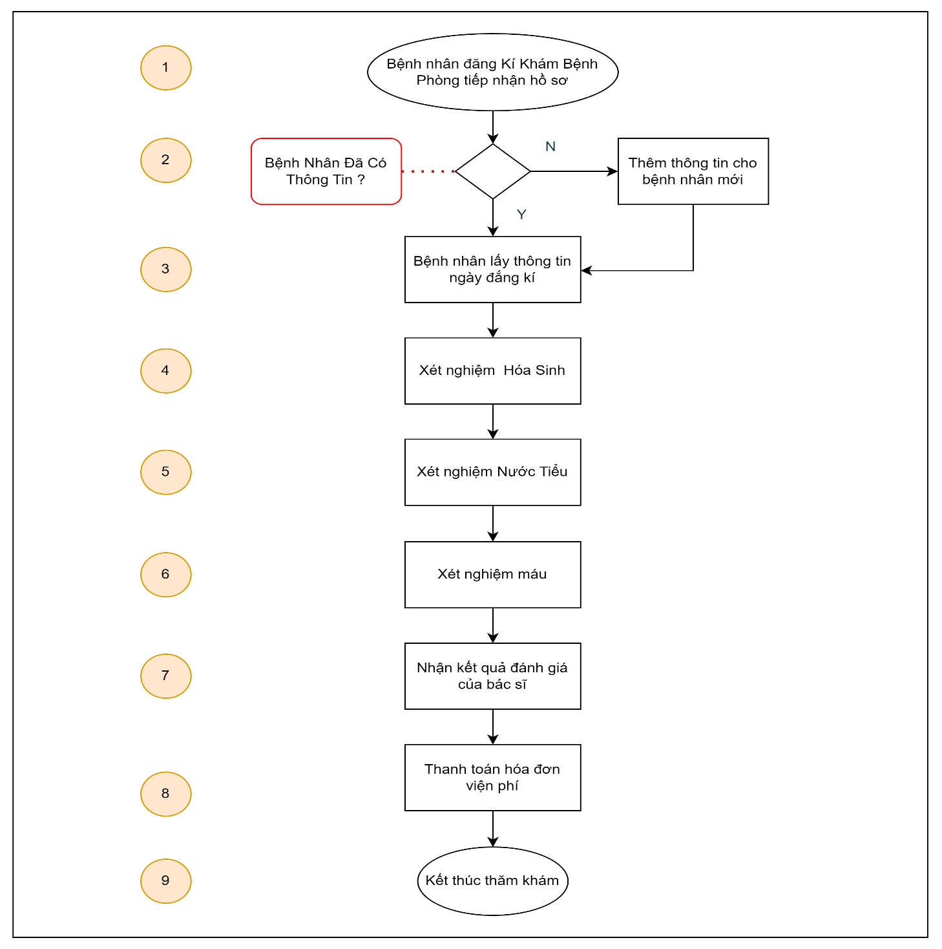

Dựa vào quá trình của một lần thăm khám của bệnh nhân điều trị thân và bên cạnh đó là phân tích các khía cạnh của hệ thống để đáp ứng thì phần mềm có các chức năng chính như sau:

1. Đây là quy trình được thực hiện tại phòng tiếp nhận hồ sơ

Trong quy trình này, người dùng (nhân viên tiếp nhận) sẽ truy cập vào màn hình nhập thông tin bệnh nhân đến thăm khám. Ở đây, họ sẽ search theo số điện thoại và số CCCD(Căn cước công dân) để xác định bệnh nhân đã có thông tin trong hệ thống hay chưa.

1. Đây là quy trình được thực hiện tại phòng tiếp nhận hồ sơ

Trong quy trình này, sau khi kiểm tra sự tồn tại thông tin của bện nhân trong CSDL là chưa có. Nhân viên sẽ tiến hành nhập mới thông tin cho bệnh nhân những thông tin cơ bản như tên, tuổi, quê quán, giới tính... Nếu đã có, hệ thống sẽ chuyển bước tiếp theo, không cần nhập lại thông tin.

1. Đây là quy trình được thực hiện tại phòng tiếp nhận hồ sơ

Trong quy trình này, sau khi thông tin bệnh nhân đã được xác nhận và kiểm tra, nhân viên sẽ chuyển sang màn hình lên lich khám cho người bệnh có thể khám ở các bước tiếp theo. Ở đây có thể thêm sửa xóa các thông tin như: Ngày thăm khám, người giám hộ,..

1. Đây là quy trình được thực hiện tại phòng Xét nghiệm hóa sinh

Sau khi bệnh nhân đã đăng kí lịch khám, tại phòng xét nghiệm hóa sinh, nhân viên sẽ sử dụng màn hình để lưu thông tin xét nghiệm hóa sinh cho bệnh nhân. Thông tin này bao gồm các chỉ số hóa sinh cần được kiểm tra, kết quả xét nghiệm, và các thông tin liên quan khácnếu cần thiết.

1. Đây là quy trình được thực hiện tại phòng Xét nghiệm nước tiểu

Tương tự như quy trình xét nghiệm hóa sinh, tại phòng xét nghiệm nước tiểu, nhân viên sẽ sử dụng màn hình xét nghiệm nước tiểu để lưu lại chỉ số xét nghiệm của xét nghiệm nước tiểu. Các thông tin này sẽ được lưu trữ và gắn liền với hồ sơ lượt đăng kí khám bệnh hiện tại của bệnh nhân.

1. Đây là quy trình được thực hiện tại phòng Xét nghiệm máu

Tương tự như quy trình xét nghiệm nước tiểu, tại phòng xét nghiệm máu, nhân viên sẽ sử dụng màn hình xét nghiệm máu để lưu lại chỉ số xét nghiệm máu. Các thông tin này sẽ được lưu trữ và gắn liền với hồ sơ lượt đăng kí khám bệnh hiện tại của bệnh nhân.

1. Đây là quy trình được thực hiện tại phòng Nhận kết quả xét nghiệm

Sau khi có đủ thông tin xét nghiệm từ các phòng xét nghiệm, bác sĩ sẽ truy cập vào màn hình kết quả xét nghiệm và các màn hình thống kê lịch sử thăm khám của bệnh nhân để tham khảo. Tại đây, họ có thể kiểm tra và đánh giá kết quả xét nghiệm của bệnh nhân một cách dễ dàng hơn. Dựa trên kết quả này, bác sĩ có thể đưa ra đánh giá và quyết định việc điều trị, cũng như kê đơn thuốc cho bệnh nhân.

1. Đây là quy trình được thực hiện tại phòng Làm thủ tục ra viện

Cuối cùng, trong quy trình xét nghiệm của bệnh nhân, tại phòng làm thủ tục ra viện, nhân viên sẽ thực hiện các bước để hoàn tất việc ra viện cho bệnh nhân. Họ sẽ tạo hóa đơn và bao gồm tất cả các chi phí về xét nghiệm thuốc hay các chi phí phát sinh khác nếu có.

## Mô tả hệ thống phần mềm

Hệ thống quản lý hỗ trợ bệnh nhân điều trị sẽ sử dụng mô hình Client Server. Là mô hình mạng gồm có 2 thành phần chính đó là máy khách (client) và máy chủ (server). Server chính là nơi giúp lưu trữ tài nguyên cũng như thực hiện các dịch vụ theo đúng như yêu cầu của client. Ngược lại, Client bao gồm máy tính cũng như các loại thiết bị điện tử nói chung sẽ tiến hành gửi yêu cầu đến server thông qua kết nối bằng địa chỉ IP và Port của Server.

Với tính chất và quy mô của phần mềm quản lý đặc thù trong bệnh viện thì mô hình Client-Server mang lại rất nhiều lợi thế vượt trội như:

* Tính tập trung thông tin: Vì toàn bộ thông tin về bệnh nhân đều tập trung vào một cơ sở duy nhất nên những thông tin quan trọng về lịch sử bện án, đơn thuốc,.. đảm bảo được tính toàn vẹn và nhất quán.
* Khả năng bảo mật: Có thể đưa các phương pháp bảo mật cao vào hệ thống, đảm bảo các thông tin quan trọng của bệnh nhân chỉ được truy cập khi được cấp quyền.
* Khả năng mở rộng và sao lưu dữ liệu: Với mô hình Client-Server cũng cho phép thực hiện một cách dễ dàng.

Bên cạnh những điểm lợi đó thì mô hình cũng mang những nhược điểm, mà nhược điểm lớn nhất chính là khi Server xảy ra sự cố thì toàn bộ hệ thống sẽ bị ảnh hưởng theo. Về chi phí để xây dựng vào bảo trì cũng thường là rất cao.

## Yêu cầu chức năng của hệ thống

### Các yêu cầu chức năng của hệ thống

1. Hệ thống hiện tại sẽ phân cấp với 3 Role: Admin, Bác Sĩ, Y Tá.
2. Quản lý tài khoản người dùng :Admin có quyền cấp tài khoản để đăng nhập vào hệ thống với các chức năng được sử dụng dựa theo Role của người dùng đó. Role: Admin.
3. Quản lý thông tin Người Bệnh: Cho phép CRUD (Create, Read, Update, và Delete) với các thông tin của bệnh nhân đến thăm khám. Thông tin người bệnh có tính duy nhất dựa vào số điện thoại và số CCCD. Role: Bác Sĩ, Y Tá.
4. Quản lý thông tin Bác Sĩ, Y Tá: Cho phép CRUD các thông tin của Bác Sĩ và Y Tá. Role: Admin.
5. Quản lý thông tin Thuốc: Cho phép CRUD các thông tin về các thuốc đang được sử dụng bao gồm tên và loại thuốc. Role: Admin.
6. Quản lý thông tin về các triệu chứng thường gặp: Cho phép CRUD các thông tin về các triệu chứng thường gặp của bệnh nhân. Role: Admin, Bác Sĩ.
7. Quản lý thông tin xét nghiệm Hóa Sinh: Cho phép CRUD các thông tin về các thông số xét nghiệm Hóa Sinh của bệnh nhân. Role: Admin, Bác Sĩ, Y tá.
8. Quản lý thông tin xét nghiệm Nước Tiểu: Cho phép CRUD các thông tin về các thông số xét nghiệm Nước Tiểu của bệnh nhân. Role: Admin, Bác Sĩ, Y tá.
9. Quản lý thông tin xét nghiệm Máu: Cho phép CRUD các thông tin về các thông số xét nghiệm Máu của bệnh nhân. Role: Admin, Bác Sĩ, Y tá.
10. Quản lý kết quả đánh giá bệnh và kê đơn thuốc: Cho phép đưa ra đánh giá bệnh án, lựa chọn đơn thuốc, liều lượng, thời gian uống cho từng loại thuốc. Role: Admin, Bác Sĩ.
11. Biểu đồ thể hiện quá trình điều trị của mỗi bệnh nhân: Từ lịch sử khám bệnh của mỗi bệnh nhân, hệ thống vẽ biểu đồ thể hiện một cách trực quan sự thay đổi các thông số theo mỗi lần để hỗ trợ cho các bác sĩ và y tế trong việc điều trị. Role: Admin, Bác Sĩ, Y Tá có thể xem.

### Các yêu cầu phi chức năng

#### Về hiệu năng

Về mặt tốc độ xử lý, hệ thống cần đảm bảo có tốc độ nhanh, thời gian xử lý yêu cầu nhanh chóng, không gây ra sự khó chịu cho người sử dụng. Trong trường hợp có nhiều người cùng truy cập tại cùng một thời điểm, tốc độ của hệ thống vẫn đạt ở mức chấp nhận được.

Về mặt độ trễ, yêu cầu hệ thống cần có độ trễ thấp.

Về số lượng người dùng, yêu cầu hệ thống cần đáp ứng được số lượng người dùng.

#### Về tính bảo mật, an toàn và khả năng phục hồi

Hệ thống cần phải đảm bảo yếu tố bảo mật tuyệt đối mọi thông tin của người sử dụng.

Có cách thức truy nhập an toàn bằng mật khẩu. Kiểm soát người dùng và phân quyền chặt chẽ, chính xác. Cơ sở dữ liệu được sao lưu nhằm phòng tránh các trường hợp bị sai hoặc mất dữ liệu.

Trong các trường hợp bất ngờ hay các sự cố không mong muốn (ví dụ trong trường hợp mất điện, mất kết nối), hệ thống cần có các cơ chế bảo đảm an toàn cho dữ liệu, tránh sai sót thông tin.

Về khả năng phục hồi, hệ thống cần đảm bảo việc dễ phục hồi và sửa chữa dữ liệu nếu có sự cố xảy ra.

Vì hệ thống được thao tác trên môi trường internet nên có thể có rất nhiều vấn đề liên quan đến bảo mật hay sự cố do virus. Do vậy, các yếu tố liên quan đến bảo mật dữ liệu cần phải được coi trọng hơn bao giờ hết.

#### Về tính bảo trì và giao diện

Các chức năng, giao diện đòi hỏi cần phải dễ bảo trì, sửa đổi, bổ sung.

Đối với người dùng, hệ thống cần có giao diện trực quan, thân thiện, dễ sử dụng, dễ thao tác, dễ sử dụng và quản lý không gây ra sự khó chịu cho người sử dụng. Trong trường hợp có nhiều người cùng truy cập tại cùng một thời điểm, tốc độ của hệ thống vẫn đạt ở mức chấp nhận được.

Về mặt độ trễ, yêu cầu hệ thống cần có độ trễ thấp.

Về số lượng người dùng, yêu cầu hệ thống cần đáp ứng được số lượng người dùng.

## Xây dựng cơ sở dữ liệu

Qua quá trình tìm hiểu cơ sở lý thuyết, nghiên cứu và phân tích yêu cầu đề tài, tiến thành phân tích kĩ hệ thống và đưa ra thiết kế các khối chức năng, thiết kế xây dựng cơ sở dữ liệu cho hệ thống.

### Các thực thể

#### Thực thể Role (Quyền hạn)

* Là một bảng lưu trữ thông tin về quyền hạn của User - Người dùng của hệ thống. Khi một người dùng được gán một quyền hạn, người dùng đó sẽ có quyền truy cập vào các đối tượng hệ thống có quyền truy cập.

#### Thực thể User (Tài khoản Người dùng)

* Là một bảng lưu trữ thông tin về người dùng của hệ thống. Khi một người dùng được gán một quyền hạn, người dùng đó sẽ có quyền truy cập vào các đối tượng hệ thống có quyền truy cập.

#### Thực thể Doctor (Bác sĩ)

* Là một bảng lưu trữ thông tin về bác sĩ của hệ thống. Mỗi bác sĩ có thể được gán cho nhiều bệnh nhân. Khi một bác sĩ được gán cho một bệnh nhân, bệnh nhân đó sẽ được bác sĩ đó điều trị.

#### Thực thể Nurse (Y tá)

* Là một bảng lưu trữ thông tin về y tá của hệ thống. Mỗi y tá có thể được gán cho nhiều bệnh nhân. Khi một y tá được gán cho một bệnh nhân, bệnh nhân đó sẽ được y tá đó chăm sóc.

#### Thực thể Patient (Bệnh nhân)

* Là một bảng lưu trữ thông tin về bệnh nhân của hệ thống. Bệnh nhân là người sử dụng dịch vụ chăm sóc sức khỏe của hệ thống. Được điều trị bởi các bác sĩ, y tá. Mỗi bệnh nhân có thể có nhiều hồ sơ bệnh án. Khi một bệnh nhân có một hồ sơ bệnh án, bệnh án đó sẽ lưu trữ tất cả thông tin về bệnh nhân, bao gồm lịch sử bệnh, chẩn đoán, phương pháp điều trị và các thông tin khác.

#### Thực thể PatientAppointment (đăng kí khám bệnh của bệnh nhân)

* Là một bảng lưu trữ thông tin các cuộc hẹn giữa bệnh nhân và bác sĩ. Bệnh nhân là người sử dụng dịch vụ chăm sóc sức khỏe của hệ thống. Được điều trị bởi các bác sĩ, y tá. Mỗi bệnh nhân có thể có nhiều hồ sơ bệnh án. Khi một bệnh nhân có một hồ sơ bệnh án, bệnh án đó sẽ lưu trữ tất cả thông tin về bệnh nhân, bao gồm lịch sử bệnh, chẩn đoán, phương pháp điều trị và các thông tin khác.

#### Thực thể Province (Tỉnh thành)

* Là một bảng lưu trữ thông tin về 1 tỉnh.

#### Thực thể District (Quận)

* Là một bảng lưu trữ thông tin về 1 quận. Quận là một đơn vị hành chính cấp dưới của tỉnh. Trong 1 tỉnh có thể có nhiều quận.

#### Thực thể Ward (Phường)

* Là một bảng lưu trữ thông tin về 1 phường. Phường là một đơn vị hành chính cấp dưới của quận. Là đơn vị hành chính nhỏ nhất ở Việt Nam. Trong 1 tỉnh có thể có nhiều quận.

#### Thực thể PatientSymptoms (Triệu chứng của bệnh nhân)

* Là một bảng lưu trữ thông tin về triệu chứng của bệnh nhân. Bác sĩ có thể sử dụng thông tin về triệu chứng của bệnh nhân để đưa ra chẩn đoán, phương pháp điều trị và sử dụng thuốc. Triệu chứng là một phần quan trọng trong chẩn đoán bệnh.

#### Thực thể Medicine (Thuốc)

* Là một bảng lưu trữ thông tin về các loại thuốc. Bác sĩ có thể sử dụng thông tin về thuốc để kê đơn cho bệnh nhân. Thuốc là một phần quan trọng trong nghiệp vụ khám chữa bệnh.

#### Thực thể Disease (Bệnh)

Chứa thông tin về các chuẩn đoán bệnh cụ thể cho các bệnh nhân.

#### Thực thể PatientRescription (Đơn thuốc của bệnh nhân)

* Là một bảng lưu trữ trong cơ sở dữ liệu lưu trữ thông tin về đơn thuốc đã được cấp cho bệnh nhân, cung cấp thông tin về các loại thuốc mà bệnh nhân đang dùng và giúp đảm bảo rằng họ đang dùng chúng đúng cách.

#### Thực thể PatientDisease (Bản kết quả các loại bệnh của bệnh nhân)

* Là một thực thể trong cơ sở dữ liệu lưu trữ thông tin về các bệnh mà bệnh nhân mắc phải, cung cấp thông tin về các bệnh mà bệnh nhân mắc phải và giúp đảm bảo rằng họ đang được điều trị đúng cách.

#### Thực thể UrineTest (Kết quả xét nghiệm nước tiểu)

* Là một thực thể trong cơ sở dữ liệu lưu trữ thông tin về các xét nghiệm nước tiểu. cung cấp thông tin về các xét nghiệm nước tiểu của bệnh nhân và giúp đảm bảo rằng họ đang được điều trị đúng cách.

#### 1hực thể BloodTest (Kết quả xét nghiệm máu)

* là một thực thể trong cơ sở dữ liệu lưu trữ thông tin về các xét nghiệm máu, cung cấp thông tin về các xét nghiệm máu của bệnh nhân và giúp đảm bảo rằng họ đang được điều trị đúng cách.

#### Thực thể BloodTest (Kết quả xét nghiệm hóa sinh)

* là một thực thể trong cơ sở dữ liệu lưu trữ thông tin về các xét nghiệm hóa sinh, cung cấp thông tin về các xét nghiệm hóa sinh của bệnh nhân và giúp đảm bảo rằng họ đang được điều trị đúng cách.

#### Thực thể HealthCheckup

Là một thực thể chứa các thông tin đánh giá của bác sĩ và thông tin về chi phí mà bệnh nhân phải thanh toán trước khi làm thủ tục xuất viện

### Mối kết hợp của các thực thể

#### Mối quan hệ giữa Province - District -Ward

Mối quan hệ giữa Province và District:

* Một Province (tỉnh/thành phố) có thể có nhiều District (huyện/quận).
* Mỗi District thuộc về một và chỉ một Province.
* Biểu thị: Province (1) ---- (N) District

Mối quan hệ giữa District và Ward:

* Một District (huyện/quận) có thể có nhiều Ward (phường/xã).
* Mỗi Ward thuộc về một và chỉ một District.
* Biểu thị: District (1) ----> (N) Ward

Dữ liệu về thông tin các tỉnh/thành phố, quận/huyện và phường/xã của Việt Nam sẽ được thêm vào database phục vụ cho việc lưu trữ thông tin về quê quán cho các thực thể khác.

#### Mối quan hệ giữa User - Role, Province, District, Ward

Mối quan hệ giữa: User với Role:

* Một User chỉ thuộc về một Role
* Một Role có thể có ở nhiều User
* Biểu thị: Role(1) ---- (N) User

Tương tự như vậy mối quan hệ giữa: User với Province, District, Ward là tương tự như với mối quan hệ giữa như bên trên giữa User và Role.

#### Mối liên hệ giữa PatientDisease với Disease

Mối quan hệ giữa PatientDisease với Disease:

* Một User chỉ thuộc về một Role
* Một Role có thể có ở nhiều User
* Biểu thị: Role(1) ---- (N) User
  + - 1. Mối liên hệ giữa PatientSymptom với Symptom

Mối quan hệ giữa PatientSymptom với Symptom:

* Một User chỉ thuộc về một Role
* Một Role có thể có ở nhiều User
* Biểu thị: Role(1) ---- (N) User
  + - 1. Mối quan hệ giữa PatientDescription với Medicine

Mối quan hệ giữa PatientDescription với Medicine:

* Một PatientDescription chỉ chứa một Medicine
* Một Medicine có thể có ở nhiều PatientDescription
* Biểu thị: PatientDescription (1) ---- (N) Medicine
  + - 1. Mối quan hệ giữa thực thể PatientAppointment với Doctor, PatientRegisteration

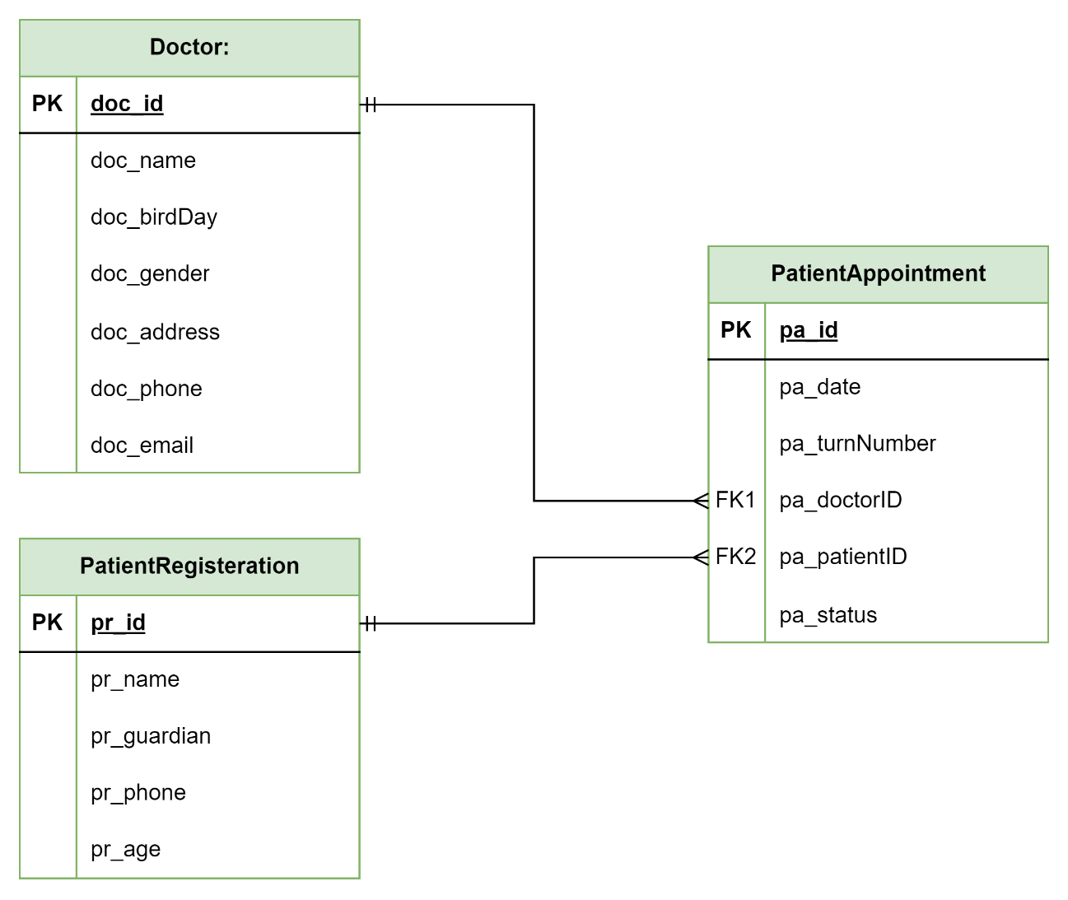

Mối quan hệ giữa PatientAppointment với Doctor:

* Một PatientAppointment chỉ chứa một Doctor
* Một Doctor có thể có ở nhiều PatientAppointment
* Biểu thị: PatientAppointment (1) ---- (N) Doctor

Mối quan hệ giữa PatientAppointment với PatientRegisteration:

* Một PatientAppointment chỉ chứa một PatientRegisteration
* Một PatientRegisteration có thể có ở nhiều PatientAppointment
* Biểu thị: PatientAppointment (1) ---- (N) PatientRegisteration
  + - 1. Mối quan hệ giữa thực thể PatientAppointment với PatientDisease, PatientSymptom, PatientDescription

Mối quan hệ giữa PatientAppointment với PatientDisease:

* Một PatientDisease chỉ chứa một PatientAppointment
* Một PatientAppointment có thể có ở nhiều PatientDisease
* Biểu thị: PatientAppointment (N) ---- (1) PatientDisease

Mối quan hệ giữa PatientAppointment với PatientSymptoms:

* Một PatientSymptoms chỉ chứa một PatientAppointment
* Một PatientAppointment có thể có ở nhiều PatientSymptoms
* Biểu thị: PatientAppointment (N) ---- (1) PatientSymptom

Mối quan hệ giữa PatientAppointment với PatientDescription:

* Một PatientDescription chỉ chứa một PatientAppointment
* Một PatientAppointment có thể có ở nhiều PatientDescription
* Biểu thị: PatientAppointment (N) ---- (1) PatientDescription
  + - 1. Mối quan hệ giữa thực thể PatientAppointment với BioTest, UrineTest, BloodTest

Mối quan hệ giữa PatientAppointment với UrineTest, BloodTest và BỉoTest là tương tự nhau:

* Một UrineTest chỉ chứa một PatientAppointment
* Một PatientAppointment có thể có ở nhiều UrineTest
* Biểu thị: PatientAppointment (N) ---- (1) PatientDisease

Mối quan hệ giữa PatientAppointment với BloodTest và BỉoTest là tương tự như với UrineTest.

### Thiết kế ERD( *Entity Relationship* Diagram)

Sau khi bạn đã phân tích các thực thể cần cho hệ thống và các mối quan hệ giữa chúng, việc xây dựng biểu đồ ERD sẽ trở nên dễ dàng hơn nhiều. Biểu đồ ERD không chỉ giúp thể hiện cấu trúc cơ sở dữ liệu mà còn thể hiện đưọc một cách trực quan về sự tương tác giữa các thực thế với nhau.

### Cơ sở dữ liệu

#### Bảng Role (Vai trò)

Bảng: Cơ sở dữ liệu bảng User

|  |  |  |  |  |  |
| --- | --- | --- | --- | --- | --- |
| STT | TÊN | KIỂU  DỮ LIỆU | RÀNG BUỘC | RỖNG | MÔ TẢ |
| 1 | r\_id | INT | Khoá chính | Không | Mã User |
| 2 | r\_Name | CHAR |  | Không | Tên User |

#### Bảng User (Tài khoản người dung)

|  |  |  |  |  |  |
| --- | --- | --- | --- | --- | --- |
| STT | TÊN | KIỂU  DỮ LIỆU | RÀNG BUỘC | RỖNG | MÔ TẢ |
| 1 | u\_id | INT | Khoá chính | Không | Mã role |
| 2 | u\_provinceID |  |  | Không | Mã tỉnh thành |
| 3 | u\_districtID |  |  | Không | Mã quận |
| 4 | u\_wardID |  |  | Không | Mã phường |
| 5 | u\_roleID |  |  | Không | Mã vai trò |
| 6 | u\_name |  |  | Không | tên user |
| 7 | u\_useName |  |  | Không | Tên tài khoản |
| 8 | u\_passWord |  |  | Không | Mật khẩu |
| 9 | u\_addressDetail |  |  | Không | Chi tiết địa chỉ |

Bảng: Cơ sở dữ liệu bảng User

#### Bảng Doctor (Bác sĩ)

Bảng: Cơ sở dữ liệu bảng Doctor

|  |  |  |  |  |  |
| --- | --- | --- | --- | --- | --- |
| STT | TÊN | KIỂU  DỮ LIỆU | RÀNG BUỘC | RỖNG | MÔ TẢ |
| 1 | doc\_id | INT | Khoá chính | Không | Mã bác sĩ |
| 2 | doc\_name | VARCHAR |  | Không | Tên bác sĩ |
| 3 | doc\_birdDay | DATE |  | Không | Ngày sinh |
| 4 | doc\_gender | INT |  | Không | Giới tính |
| 5 | doc\_address | VARCHAR |  | Không | Địa chỉ |
| 6 | doc\_phone | VARCHAR |  | Không | Số điện thoại |
| 7 | doc\_email | VARCHAR |  | Không | Email |

#### Bảng Nurse (Y tá)

Bảng: Cơ sở dữ liệu bảng Nurse

|  |  |  |  |  |  |
| --- | --- | --- | --- | --- | --- |
| STT | TÊN | KIỂU  DỮ LIỆU | RÀNG BUỘC | RỖNG | MÔ TẢ |
| 1 | nur\_id | INT | Khoá chính | Không | Mã y tá |
| 2 | nur\_name | CHAR |  | Không | Tên y tá |
| 3 | nur\_birdDay | DATE |  | Không | Ngày sinh |
| 4 | nur\_gender | INT |  | Không | Giới tính |
| 5 | nur\_address | VARCHAR |  | Không | Địa chỉ |
| 6 | nur\_phone | VARCHAR |  | Không | Số điện thoại |
| 7 | nur\_email | VARCHAR |  | Không | Email |

#### Bảng Patient (Bệnh nhân)

Bảng: Cơ sở dữ liệu bảng Patient

|  |  |  |  |  |  |
| --- | --- | --- | --- | --- | --- |
| STT | TÊN | KIỂU  DỮ LIỆU | RÀNG BUỘC | RỖNG | MÔ TẢ |
| 1 | pt\_id | CHAR | Khoá chính | Không | Mã bệnh nhân |
| 2 | pt\_name | CHAR |  | Không | Tên bệnh nhân |
| 3 | pt\_birthDay | DATE |  | Không | Ngày sinh |
| 4 | pt\_gender | INT |  | Không | Giới tính |
| 5 | pt\_address | VARCHAR |  | Không | Địa chỉ |
| 6 | pt\_phone | VARCHAR |  | Không | Số điện thoại |
| 7 | pt\_email | VARCHAR |  | Không | Email |

#### Bảng PatientAppointment (Cuộc hẹn khám bệnh của bệnh nhân)

|  |  |  |  |  |  |
| --- | --- | --- | --- | --- | --- |
| STT | TÊN | KIỂU  DỮ LIỆU | RÀNG BUỘC | RỖNG | MÔ TẢ |
| 1 | pa\_id | INT | Khoá chính | Không | Mã cuộc hẹn khám bệnh |
| 2 | pa\_date | FLOAT |  | Không | Ngày khám bệnh |
| 3 | pa\_turnNumber | BIT |  | Không | Số thứ tự của cuộc hẹn |
| 4 | pa\_doctorID | BIT |  | Không | Mã bác sĩ |
| 5 | pa\_patientID | BIT |  | Không | Mã bệnh nhân |
| 6 | pa\_status | BIT |  | Không | Trạng thái của cuộc hẹn |

Bảng: Cơ sở dữ liệu bảng PartientAppointment

#### Bảng Provine (Tỉnh thành)

|  |  |  |  |  |  |
| --- | --- | --- | --- | --- | --- |
| STT | TÊN | KIỂU  DỮ LIỆU | RÀNG BUỘC | RỖNG | MÔ TẢ |
| 1 | prov\_id | INT | Khoá chính | Không | Mã tỉnh thành |
| 2 | pro\_name | FLOAT |  | Không | Tên tỉnh thành |

Bảng: Cơ sở dữ liệu bảng Provine

|  |  |  |  |  |  |
| --- | --- | --- | --- | --- | --- |
| STT | TÊN | KIỂU  DỮ LIỆU | RÀNG BUỘC | RỖNG | MÔ TẢ |
| 1 | dis\_id | INT | Khoá chính | Không | Mã quận |
| 2 | dis\_name | FLOAT |  | Không | Tên quận |
| 3 | dis\_provID |  |  | Không | Mã tỉnh thành |

#### Bảng Distrisct (Quận)

Bảng: Cơ sở dữ liệu bảng Distrisct

#### Bảng Ward (Phường)

Bảng: Cơ sở dữ liệu bảng Ward

|  |  |  |  |  |  |
| --- | --- | --- | --- | --- | --- |
| STT | TÊN | KIỂU  DỮ LIỆU | RÀNG BUỘC | RỖNG | MÔ TẢ |
| 1 | ward\_id | INT | Khoá chính | Không | Mã phường |
| 2 | ward\_name | FLOAT |  | Không | Tên phường |
|  | ward\_districtID |  |  | Không | Mã quận |

#### Bảng PatientSymptoms (Triệu chứng của bệnh nhân)

|  |  |  |  |  |  |
| --- | --- | --- | --- | --- | --- |
| STT | TÊN | KIỂU  DỮ LIỆU | RÀNG BUỘC | RỖNG | MÔ TẢ |
| 1 | ps\_id | INT | Khoá chính | Không | Mã |
| 2 | ps\_appointmentID | FLOAT |  | Không | Mã buổi khám bệnh |
|  | ps\_symptomsID |  |  | Không | Mã triệu chứng bệnh |

Bảng: Cơ sở dữ liệu bảng PatientSymptoms

#### Bảng Medicine (Thuốc)

|  |  |  |  |  |  |
| --- | --- | --- | --- | --- | --- |
| STT | TÊN | KIỂU  DỮ LIỆU | RÀNG BUỘC | RỖNG | MÔ TẢ |
| 1 | m\_id | INT | Khoá chính | Không | Mã thuốc |
| 2 | m\_name | FLOAT |  | Không | Tên thuốc |
| 3 | m\_company |  |  | Không | Tên công ty sản xuất |
| 4 | m\_type |  |  | Không | Loại thuốc |

Bảng: Cơ sở dữ liệu bảng Medicine

#### Bảng Disease (Bệnh)

|  |  |  |  |  |  |
| --- | --- | --- | --- | --- | --- |
| STT | TÊN | KIỂU  DỮ LIỆU | RÀNG BUỘC | RỖNG | MÔ TẢ |
| 1 | d\_id | INT | Khoá chính | Không | Mã bệnh |
| 2 | d\_name | FLOAT |  | Không | Tên bệnh |

Bảng: Cơ sở dữ liệu bảng Disease

#### Bảng PatientRegisteration (Bệnh nhân đăng ký)

|  |  |  |  |  |  |
| --- | --- | --- | --- | --- | --- |
| STT | TÊN | KIỂU  DỮ LIỆU | RÀNG BUỘC | RỖNG | MÔ TẢ |
| 1 | pr\_id | INT | Khoá chính | Không |  |
| 2 | pr\_name | FLOAT |  | Không |  |
| 3 | pr\_guardian |  |  | Không |  |
| 4 | pr\_phone |  |  | Không |  |
| 5 | pr\_age |  |  | Không |  |

Bảng: Cơ sở dữ liệu bảng PatientRegisteration

#### Bảng PatientRescription (Đơn thuốc của bệnh nhân)

|  |  |  |  |  |  |
| --- | --- | --- | --- | --- | --- |
| STT | TÊN | KIỂU  DỮ LIỆU | RÀNG BUỘC | RỖNG | MÔ TẢ |
| 1 | pip\_id | INT | Khoá chính | Không | Mã đơn thuốc |
| 2 | pip\_appointmentID | FLOAT |  | Không | Mã buổi hẹn khám bệnh |
| 3 | pip\_dosage |  |  | Không | Liều lượng thuốc |
| 4 | pip\_medicineID |  |  | Không | Mã thuốc |
| 5 | pip\_other |  |  | Không | Khác |

Bảng: Cơ sở dữ liệu bảng PatientRescription

#### Bảng PatientDisease (Kết quả khám bệnh của bệnh nhân)

|  |  |  |  |  |  |
| --- | --- | --- | --- | --- | --- |
| STT | TÊN | KIỂU  DỮ LIỆU | RÀNG BUỘC | RỖNG | MÔ TẢ |
| 1 | pd\_id | INT | Khoá chính | Không | Mã kết quả kiểm tra |
| 2 | pd\_appoinmentID | FLOAT |  | Không | Mã buổi hẹn khám bệnh |
| 3 | pd\_diseaseID |  |  | Không | Mã bệnh |

Bảng: Cơ sở dữ liệu bảng PatientRescription

#### Bảng UrineTest (Kết quả kiểm tra Urine)

|  |  |  |  |  |  |
| --- | --- | --- | --- | --- | --- |
| STT | TÊN | KIỂU  DỮ LIỆU | RÀNG BUỘC | RỖNG | MÔ TẢ |
| 1 | uri\_id | INT | Khoá chính | Không | Mã kết quả kiểm tra |
| 2 | uri\_appointmentID | FLOAT |  | Không | Mã buổi hẹn khám bệnh |
| 3 | uri\_SG |  |  | Không |  |
| 4 | uri\_PH |  |  | Không |  |
| 5 | uri\_LeuKocyte |  |  | Không |  |
| 6 | uri\_ASC |  |  | Không |  |
| 7 | uri\_Nitrit |  |  | Không |  |
| 8 | uri\_Ketone |  |  | Không |  |
| 9 | uri\_urobilinogen |  |  | Không |  |

Bảng: Cơ sở dữ liệu bảng PatientRescription

#### Bảng BloodTest (Kết quả kiểm tra máu)

Dsa

|  |  |  |  |  |  |
| --- | --- | --- | --- | --- | --- |
| STT | TÊN | KIỂU  DỮ LIỆU | RÀNG BUỘC | RỖNG | MÔ TẢ |
| 1 | blo\_id | INT | Khoá chính | Không | Mã kết quả kiểm tra |
| 2 | blo\_appointmentID | FLOAT |  | Không | Mã buổi hẹn khám bệnh |
| 3 | plo\_HongCau |  |  | Không |  |
| 4 | plo\_tieuCau |  |  | Không |  |
| 5 | plo\_BachCau |  |  | Không |  |
| 6 | plo\_MCN |  |  | Không |  |
| 7 | plo\_MCV |  |  | Không |  |
| 8 | plo\_MCNC |  |  | Không |  |

Bảng: Cơ sở dữ liệu bảng BloodTest

### Các lưu đồ hoạt động

#### Lưu đồ Database Diagram

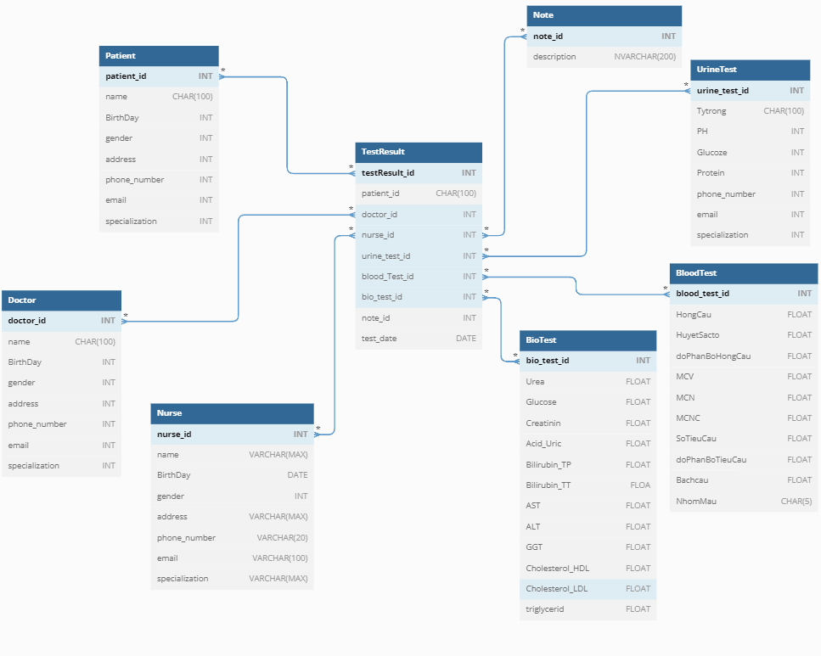

Hình:

#### Lưu đồ Class Diagram

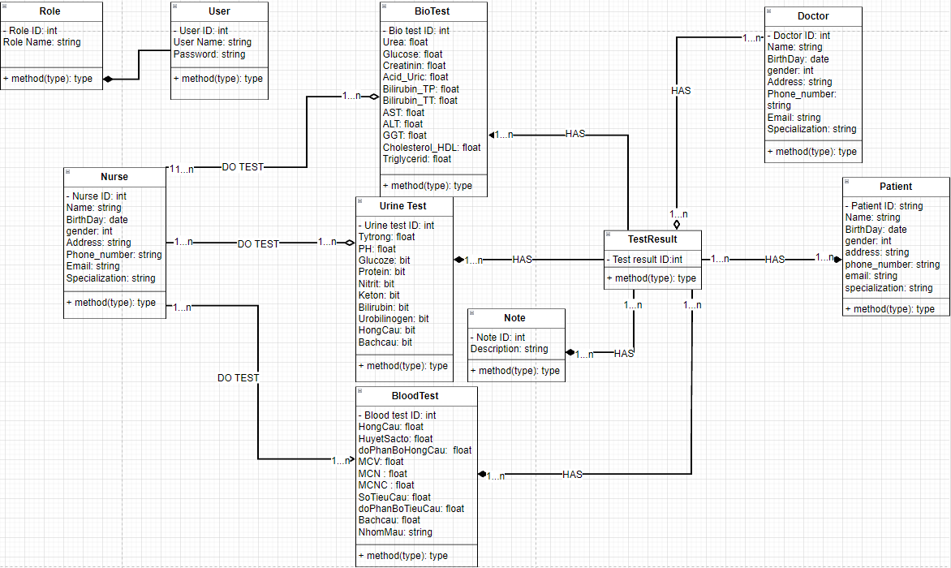

Hình:

*3.4.3 Lưu đồ chức năng đăng nhập*

Sơ đồ use – case:

*3.4.4 Lưu đồ chức năng gì đó*

# THIẾT KẾ VÀ TRIỂN KHAI PHẦN MỀM

Sau khi tìm hiểu các cơ sở lý thuyết ở chương 1, dựa trên các khảo sát và xác định yêu cầu chức năng phần mềm và xây dựng cơ sở dữ liệu chương 2, chương 3 sẽ tiến hành xây dựng phần mềm và kiểm thử.

## Thiết kế phần mềm

### Mô hình chương trình tổng quát

Chia hệ thống thành 3 phần:

* Main Winform Project:
* Đây là phần mềm trung tâm trong hệ thống,sẽ xây dựng giao diện để tương tác hỗ trợ trực tiếp cho người dùng.
* Chịu trách nhiệm về việc hiển thị và nhận các yêu cầu từ phía người dùng
* Sẽ được thêm các phương thức cung cấp từ 2 project chung là Common Control UI và Common Handle Project thông qua việc thêm vào các file thư viện .dll đã được đóng gói.
* Common Control UI Project:
* Đây là project đại diện cho những việc xử lý các giao diện chung, như hiển thị màn hình chính và các màn hình thông báo, quản lý việc enable, disable,..
* Sẽ được biên dịch ra file: LibMainControl.dll
* Common HandleD DB Project:
* Đây là project được gói các chức năng xử lý về logic để tiếp nhận và phản hồi lại cho chương trình chính (Main Winform).
* Chứa các hàm giao tiếp trực tiếp với database đê thêm sửa theo yêu cầu từ trên gọi xuống.

Chia nhỏ hệ thống thành các chương trình con với chức năng tách biệt được gói thành các API để thêm vào khi sử dụng đem lại nhiều ưu điểm và nhược điểm:

Về ưu điểm:

* Tổ chức quản lý source code: Vì mỗi project con có chức năng cụ thể nên về việc bảo trì và xác định vấn đề khi có lỗi là dễ dàng hơn khi hệ thống ngày một lớn hơn.
* Tái sử dụng code: các project con chứa các chức năng chung nên có thể sử dụng với nhiều dự án khác nhau.
* Khả năng mở rộng: có thể bổ sung chức năng mới và ứng dụng mà không bị ảnh hưởng đến các phần khác.
* Khả năng bảo trì hệ thống: Giảm thiểu tác động đến nhiều phần khi chỉ với một thay đổi nhỏ.

Về nhược điểm:

* Phức tạp trong việc triển khai và quản lý: Khi có nhiều project con chắc chắn sẽ khó về mặt quản lý chương trình.
* Giảm hiệu suất: Vì chia nhỏ chương trình nên việc phải tải các chương trình thứ 3 ngoài việc tăng kích thước thì hiệu năng có thể giảm.
* Khó khăn trong việc thay đổi kiến trúc: Khi thay đổi lớn có thể sẽ kéo theo sự thay đổi của các chương trình con rất khó để kiểm soát các vấn đề có thể gặp khi chạy chương trình.

### Danh sách màn hình

***(bảng danh sách)***

### Window Navigation View Diagram

******

### Net Work Model Diagram

Internet

Database Server

Printer

Staff Computer

Figure 4.9: F1 Network Flow Diagram

## Thiết kế giao diện cho Main Winform Project

Việc thiết kế giao diện đóng vai trò quan trọng trong việc xây dựng và phát triển ứng dụng ở thời điểm hiện tại. Đầu tiên vì đó là giao điện trực tiếp tương tác với người dùng nên cần phải thiết kế dựa trên nhu cầu và mong muốn của người dùng đảm bảo trải nghiệm người dùng tốt nhất. Sau đó là về việc tiện lợi cho việc lập trình phần mềm được hiệu quả nhất.

Vậy nên sử dụng kế thừa lúc này là vô cùng cần thiết với dự án hỗ trợ bệnh nhân điều trị thận nhân tạo. Khi áp dụng kế thừa một cách hợp lý, chúng ta có thể tái sử dụng các tính năng chung đã được xây dựng từ trước, giảm thiểu việc tạo mới những phần giống nhau. Một số điểm lợi thế của việc kế thừa.

1. Tái sử dụng mã nguồn
2. Tính nhất quán và đồng nhất
3. Dễ dàng mở rộng và sửa đổi

Sau khi phân tích cụ thể những yêu cầu cho phần mềm của mình. Em đưa ra các màn hình cơ sở như sau.

### Các màn hình cơ sở

Đầu tiên là màn hình **Sample**:

|  |  |  |
| --- | --- | --- |
| **Type** | **Tên** | **Mô tả** |
| Button | Back | Sẽ quay về trang Home |
| Label | User | Sẽ được Update theo tên của User đăng nhập vào App |

Thứ hai là màn **Sample2** được kế thừa từ màn hình **Sample:**

Với việc bổ sung thêm các chức năng chung cho các màn hình có chức năng quản lý việc thêm sửa xóa trong Database.

### Màn hình SettingScreen

Màn hình Setting cho Admin là một giao diện quan trọng trong ứng dụng quản lý hệ thống, được thiết kế dành riêng cho của Admin. Giao diện này cho phép Admin cấu hình các thông tin liên quan đến kết nối tới cơ sở dữ liệu.

Yêu cầu cụ thể cho các thành phần:

|  |  |  |
| --- | --- | --- |
| **Type** | **Tên** | **Mô tả** |
| TextBox | DataSource | Nhập chuỗi IP và Port, cách nhau bởi dấu phẩy, để xác định vị trí của Server. Example: **172.19.200.89,1433** |
| TextBox | Database | Nhập tên của CSDL muốn sử dụng ở trên Server. |
| TextBox | User ID | Nhập tài khoản có quyền mở kết nối vào máy chủ |
| TextBox | Password | Nhập mật khẩu cho tài khoản có quyền mở kết nối vào máy chủ |
| CheckBox | Intergrated  Security | Cung cấp 2 cách đăng nhập vào CSDL cho Admin:   1. Khi checkbox được chọn:   Trong trường hợp này thông tin tài khoản sẽ được lấy thông tin từ file mã hóa thông tin đã được đăng nhập lần trước đó.   1. Khi check box không được chọn:   Trong trường hợp này Admin vẫn đăng nhập với tất cả thông tin. Và thông tin này sẽ được mã hóa ra file để dùng cho lần tiếp theo. |
| Button | Save | Lưu lại những thông tin cấu hình vừa được nhập phía trên  Nếu có trường bỏ trống show MessageBox “Fields cannot Blank”. |

### Màn hình LoginScreen

Giao diện đăng nhập này giúp người dùng xác thực bằng 2 trường Usename và Password để truy cập vào hệ thống. Với mỗi tài khoản khác nhau sẽ sử dụng được chức năng tương úng với Role của họ.

Yêu cầu từng thành phần:

|  |  |  |
| --- | --- | --- |
| **Type** | **Tên** | **Mô tả** |
| TextBox | User Name | Nhập tên tài khoản được cấp của người dùng. |
| TextBox | Password | Nhập mật khẩu cho tài khoản được cấp của người dùng. |
| Button | Login | Xác thực thông tin tài khoản vừa được nhập có tồn tại trong hệ thống thì chuyển vào màn hình chính.   1. Nếu có trường để trống, show MessageBox: “Fields cannot blank”. 2. Nếu thông tin tài khoản không hợp lệ thì cho phép nhập lại. |

### Màn hình HomeScreen

Sau khi đăng nhập với thông tin đăng nhập đúng tại màn hình login người dùng sẽ được chuyển sang màn hình HomeScreen. Đây là màn hình chứa tất cả các chức năng mà phần mềm có thể sử dụng.

### Màn hình StaffScreen

Đây là màn hình dành cho admin đăng kí tài khoản sử dụng cho các bác sĩ, y tá làm việc trực tiếp với các phòng ban xét nghiệm chuẩn đoán cho bệnh nhân điều trị thận nhân tạo.

Hành vi của các đối tượng trong màn hình:

### Màn hình MedicineScreen

Màn hình MedicinScreen sẽ có các hoạt đông thêm sửa xóa thông tin về các loại thuốc dùng để điều trị cho bệnh nhân, bao gồm các thông tin như: tên thuốc, công ty cung cấp và loại thuốc ngoại hay nội.

Yêu cầu về từng thành phần:

|  |  |  |
| --- | --- | --- |
| **Type** | **Tên** | **Mô tả** |
| TextBox | Medicine | Nhập tên loại thuốc |
| TextBox | Company | Nhập đơn vị cung cấp loại thuốc này |
| ComboBox | Type | Lựa chon loại thuốc:   1. Internal: Thuốc sản xuất trong nước 2. Thuốc nhập khẩu |

### Màn hình SysptomScreen

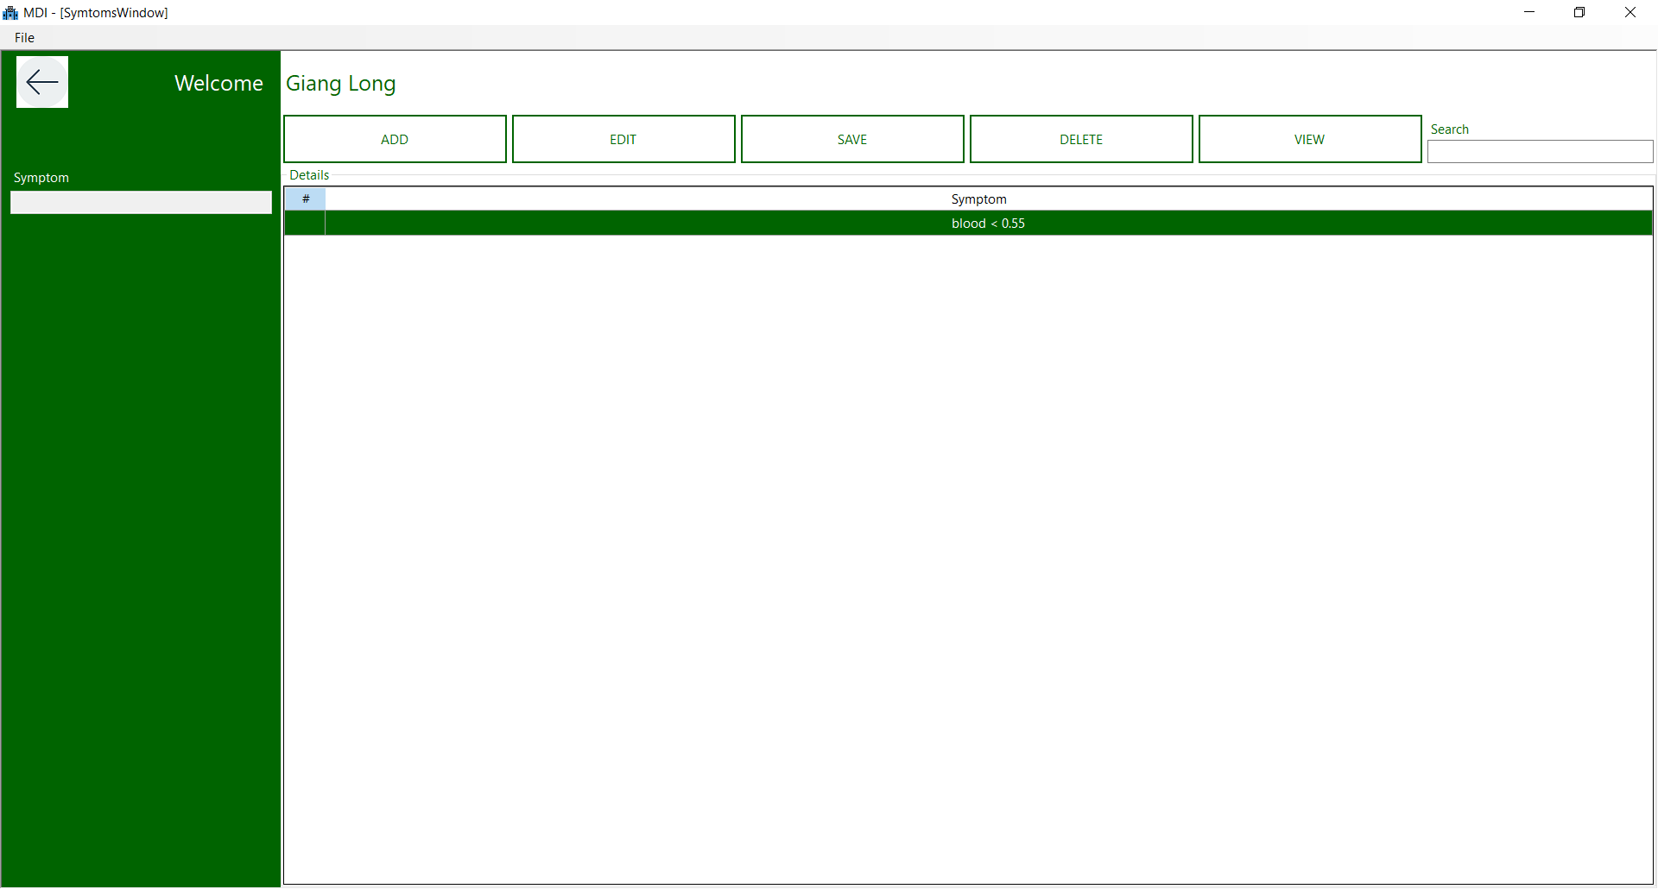

Màn hình SymptomScreen được sử dụng để quản lý thông tin về các triệu chứng trong việc đưa ra những kết luận cho bệnh nhân điều trị thân nhân tạo. Giao diện này cho phép thêm thông tin về một triệu chứng thường gặp và lựa chọn bệnh tương ứng thông qua ComboBox Disease.

Yêu cầu về từng thành phần:

|  |  |  |
| --- | --- | --- |
| **Type** | **Tên** | **Mô tả** |
| TextBox | Symptom | Nhập triệu chứng thường gặp |
| ComboBox | Disease | Lựa chọn bệnh mà bệnh nhân đang gặp phải |

### Màn hình BioTestScreen

Màn hình BioTestScreen sẽ được các Y tá , Bác sĩ tại phòng xét nghiệm hóa sinh sử dụng để thực hiện chức năng thêm, sửa và xóa với các thông tin xét nghiệm hóa sinh của bệnh nhân.

Luồng chạy chính của màn hình BioTestScreen:

|  |  |  |
| --- | --- | --- |
| **Type** | **Tên** | **Mô tả** |
| DateTimePicker | Date | Nhập ngày làm để làm xét nghiệm hóa sinh cho các bệnh nhân. |
| ComboBox | Select Patient | Hiển thi danh sách bệnh nhân đăng kí làm xét nghiệm hóa sinh vào ngày được chọn ở TextBox Date |
| Button | Call Patient | Bấm để tải danh sách các bệnh nhân cho nút Select Patient. |
| TextBox | Phone | Hiển thị số điện thoại đăng kí của bệnh nhân  Luôn luôn bị Disable ở màn hình này. |
| TextBox | Age | Hiển thị tuổi của bệnh nhân  Luôn luôn bị Disable ở màn hình này. |
| TextBox | Urea | Check kiểu dữ liệu input là float. Nếu không phải show Warning Message “Input type not correct” |
| TextBox | Glucose | Như trên |
| TextBox | Acid Uric | Như trên |
| TextBox | Creatinin | Như trên |
| TextBox | Bilirubin\_TP | Như trên |
| TextBox | Bilirubin\_TT | Như trên |
| TextBox | AST | Như trên |
| TextBox | ALT | Như trên |
| TextBox | GGT | Như trên |
| TextBox | Cholesterol\_HDL | Như trên |
| TextBox | Cholesterol\_LDL | Như trên |
| TextBox | Triglycerid | Như trên |

### Màn hình UrineTestScreen

Màn hình UrineTestScreeen được dùng cho các Y tá, Bác sĩ tại phòng xét nghiệm nước tiểu, dùng để thực hiện các hoạt động thêm sửa xóa các thông số xét nghiệm nước tiểu của bệnh nhân điều trị thận.

|  |  |  |
| --- | --- | --- |
| **Type** | **Tên** | **Mô tả** |
| DateTimePicker | Date | Nhập ngày làm để làm xét nghiệm nước tiểu cho các bệnh nhân. |
| ComboBox | Select Patient | Hiển thi danh sách bệnh nhân đăng kí làm xét nghiệm nước tiểu vào ngày được chọn ở TextBox Date |
| Button | Call Patient | Bấm để tải danh sách các bệnh nhân cần làm xét nghiệm vào cho Combobox Select Patient. |
| TextBox | Phone | Hiển thị số điện thoại đăng kí của bệnh nhân  Luôn luôn bị Disable ở màn hình này. |
| TextBox | Age | Hiển thị tuổi của bệnh nhân  Luôn luôn bị Disable ở màn hình này. |
| TextBox | Specific Gravity | Check kiểu dữ liệu input là float. Nếu không phải show Warning Message “Input type not correct” |
| TextBox | PH | Như trên |
| TextBox | ASC – Sỏi cặn | Như trên |
| 2 Radio Button | Leukocytes | Dùng để lựa chọn kết quả cho thông số xét nghiệm bao gồm 2 lựa chọn:  Âm tính  Dương tính |
| 2 Radio Button | Nitrit | Như trên |
| 2 Radio Button | Ketone | Dùng để lựa chọn kết quả cho thông số xét nghiệm bao gồm 2 lựa chọn:  < 0.05 mmol/L  >= 0.05 mmol/L |
| 2 Radio Button | urobilinogen | Dùng để lựa chọn kết quả cho thông số xét nghiệm bao gồm 2 lựa chọn:  Không có  Dương tính |

### Màn hình BloodTestScreen

Màn hình BloodTestScreeen được dùng cho các Y tá, Bác sĩ tại phòng xét máu, dùng để thực hiện các hoạt động thêm sửa xóa các thông số xét nghiệm máu của bệnh nhân điều trị thận.

|  |  |  |
| --- | --- | --- |
| **Type** | **Tên** | **Mô tả** |
| DateTimePicker | Date | Nhập ngày làm để làm xét nghiệm nước tiểu cho các bệnh nhân. |
| ComboBox | Select Patient | Hiển thi danh sách bệnh nhân đăng kí làm xét nghiệm nước tiểu vào ngày được chọn ở TextBox Date |
| Button | Call Patient | Bấm để tải danh sách các bệnh nhân cần làm xét nghiệm vào cho Combobox Select Patient. |
| TextBox | Phone | Hiển thị số điện thoại đăng kí của bệnh nhân  Luôn luôn bị Disable ở màn hình này. |
| TextBox | Age | Hiển thị tuổi của bệnh nhân  Luôn luôn bị Disable ở màn hình này. |
| TextBox | Hồng Cầu | Check kiểu dữ liệu input là float. Nếu không phải show Warning Message “Input type not correct” |
| TextBox | Độ phân bố hồng cầu | Như trên |
| TextBox | Tiểu cầu | Như trên |
| TextBox | Độ phân bố tiểu cầu | Như trên |
| TextBox | Bạch cầu | Như trên |
| TextBox | Nhóm máu | Như trên |
| TextBox | Huyết sắc tố | Như trên |
| TextBox | MCV | Như trên |
| TextBox | MCN | Như trên |
| TextBox | MCNC | Như trên |

### Màn hình HealthCheckScreen

Đây là màm thình dành cho bác sĩ khi bện nhận đã có kêt quả cả 3 xét nghiệm bác sĩ có thể lấy thông tin các triệu chứng từ bệnh nhân, thông tin kết quả xét nghiệm, từ đó đưa ra kết luận về tình trạng bênh. Bên cạnh đó kê thuốc điều trị phù hợp cho bệnh nhân kèm tên thuốc và cách dùng.

Tại màn hình này sau khi bác sĩ đã chọn các kết luận và lưu lại thì lượt khám này sẽ được chuyển sang trạng thái đã đánh giá để chuyển sang bước lấy hóa đơn và thanh toán viện phí tại màn hình PaymentScreen.

### Màn Hình PaymentScreen

Tại màn hình bác sĩ, y tá phụ trách có thế thực hiện tổng hợp thông tin về bệnh và thuốc đã được kê kèm giá thành từng loạn cho bệnh nhân tiến hành nhân thuốc và thanh toán hóa đơn cho bệnh nhân.

## Xây dựng chương trình con Common Control UI Project

Chương trình này cung cấp lớp để xử lý các hoạt động chung về mặt giao diện trong các ứng dụng Winform. Tất cả các hàm điều là phương thức Static cho phép gọi trực tiếp từ tên lớp mà không cần khởi tạo đối tượng và lớp không chứa dữ liệu hay biến thành viên.

Dưới đây là các phương thức chính trong Class:

|  |  |
| --- | --- |
| **Phương Thức** | **Mô tả** |
| sno(DataGridView gv, string snoGV) | Duyệt qua các hàng của DataGridView và đánh số thứ tự vào cột có tên “snoGV” |
| showWindow(Form openWin, Form closeWin, Form MDI) | Đóng Form cũ (closeWin)  Hiển thị một Form mới(openWin)  Form hiển thị trong của Form chính MDI |
| showWindow(Form openWin, Form MDI) | Hiển thị một Form mới(openWin)  Form hiển thị trong của Form chính MDI |
| showMessage(string msg, string type) | Hiển thị hộp thoại thông báo cho người dùng  Nội dung hiển thị: msg  Loại MessageBox: type bao gồm (“error”,”success”,”warning” ) |
| resetEnable(Panel p) | Xóa tất cả giá trị và Enable của các component(textbox, editbox, radiobutton,..) chứa trong Panel p |
| resetDisable(Panel p) | Xóa tất cả giá trị và Disable của các component(textbox, editbox, radiobutton,..) chứa trong Panel p |
| EnableControl(Panel p) | Chỉ Enable của các component(textbox, editbox, radiobutton,..) chứa trong Panel p |
| DisableControl(Panel p | Chỉ Disable của các component(textbox, editbox, radiobutton,..) chứa trong Panel p |
| checkControls(Panel p, int editmode = 0) | Editmode = 0: Trả về list các component đang có giá trị null và hiển thị MessageBox “Fields is not blank” |

Bảng trên mô tả ngắn gọn về chức năng và cách sử dụng của các phương thức được xây dựng trong Class của chương trình Common UI Project. Các phương thức trong này hướng đến việc cung cấp các tính năng hỗ trợ chung về việc xử lý giao diện cho ứng dụng Winform. Từ đó giảm thiếu việc lặp lại code cho chương trình.

## Xây dựng chương trình con Common Handle DB Project

Chương trình này chứa lớp LibCRUD cung cấp các hoạt về xử lý logic và thực hiện các phương thức để tương tác với cơ sở dữ liệu thông qua việc thực thi các Stored Procedure

Dưới đây là các phương thức chính trong Class:

|  |  |
| --- | --- |
| **Phương Thức** | **Mô tả** |
| data\_insert\_update\_delete(string proc, Hashtable ht) | Thực hiện các thao tác liên quan đến Insert, Update, Delete dữ liệu vào cơ sở dữ liệu  Stored Procedure: proc  Tham số truyền vào thông qua Hashtable ht |
| loadData(string proc, DataGridView gv, ListBox lb) |  |
| loadList(string proc, ComboBox cb, string valueNumber, string displayMember, Hashtable ht) |  |
| LoadDataTable(string sql) |  |
| getTurnNumber(string proc, Hashtable ht) |  |
| getLastID(string proc) |  |

Với việc đóng gói các hoạt động với cơ sở dữ liệu thông qua lớp này có thể giúp việc quản lý code được tối ưu hơn, tăng tính tái sử dụng va giảm sự phức tạp trong việc lập trình

## Hệ thống Logging cho chương trình chính

### Khái niệm chung

Log là các bản ghi, dữ liệu về sự kiện xảy ra trong khi ứng dụng hoạt động. Đây là một phần quan trọng ở trong các ứng dụng khi chươn trình ngày càng được mở rộng với chức năng phức tạp.

Trong quá trình hoạt động luôn luôn sẽ có những sự cố xảy ra, các ngoại lệ chưa tính đến và khi đó log thể hiện vai trò của mình. Nó giúp tìm ra nguyên nhân sự cố giúp bạn khắc phục nó. Trong môi trường develop hoàn toàn có thể sử dụng các công cụ mà IDE hỗ trợ để debug. Nhưng trên môi trường product không thể tái hiện được lỗi xảy ra. Vi vậy lúc này ta sử dụng log để xem lại lịch sử làm việc của phần mềm gặp sự cố ở đâu.

# TỔNG KẾT VÀ PHÁT TRIỀN

## Kết quả đạt được

Hệ thống quản ký thông tin của bệnh nhân thanah nhân bao gồm 1 server và các ckien chayh chương ctrinhf winfrom ban đầu đã đáp ứng được các yêu cầu đã đặt ra, đặc biệt dễ sử dụng cho mo dối tượng đem lại hiểu quả nhấ diện tring quản lý thiết bị y tế.

Phần mềm được tạo với mục tiêu đảm bảo các chức năng cần thiết trong thực tế và có thể sử dụng một cách dễ dàng cả cho người dùng và khả năng chỉnh sửa , nâng cấp phần mềm một cách nhanh chóng nhất. trong thời gian tới, các chức năng hiện tại có thể hoàn thiện một các chỉn chu nh

## Phần hạn chế của đề tài

## Hướng phát triển

# Kết luận chung

Sau quá trình tìm hiểu, phân tích, thiết kế và triển khai xậy dựng, hệ thống quản lý thiết bị y tế hoạt động trên Window đã cơ bản được hoàn thành được xử lý và lưu trữ thông tin. Hệ thống mang lại hiệu quả nhất định trong việc quản lý các thiết bị y tế trong bệnh viện hay các phòng khám.

WindowApp có giao diện thân thiện với người dùng, dễ thực hiện các thao tác quản lý thiết bị. Server chạy ổn định.

Trong thời gian tới, các thành phần của hệ thống được hoàn thiện về chức năng và được tối ưu để đáp ứng với nhu cầu thực tế.

# TÀI LIỆU THAM KHẢO

1. *Cơ sở dữ liệu phân tán* – Học Viện Bưu Chính Viễn thông, 2009.
2. [https://www.c-sharpcorner.com/article/creating-web-api-and-consuming-in-](https://www.c-sharpcorner.com/article/creating-web-api-and-consuming-in-console-application-using-web-client-in-an-asy/) [console-application-using-web-client-in-an-asy/](https://www.c-sharpcorner.com/article/creating-web-api-and-consuming-in-console-application-using-web-client-in-an-asy/), truy cập cuối cùng 27/2/2023.
3. <https://dotnettutorials.net/course/asp-net-web-api/>,truycập cuối cùng 27/2/2023.
4. [https://intellipaat.com/tutorial/kafka-tutorials/application-programming-](https://intellipaat.com/tutorial/kafka-tutorials/application-programming-interface/) [interface/](https://intellipaat.com/tutorial/kafka-tutorials/application-programming-interface/), truy cập cuối cùng ngày 27/2/2023.
5. <https://www.tutorialsteacher.com/webapi/web-api-tutorials>, truy cập cuối cùng ngày 27/2/2023.
6. [https://viblo.asia/p/phan-tich-thiet-ke-he-thong-thong-tin-su-dung-bieu-do-uml-](https://viblo.asia/p/phan-tich-thiet-ke-he-thong-thong-tin-su-dung-bieu-do-uml-phan-1-PjxMe6yNG4YL) [phan-1-PjxMe6yNG4YL](https://viblo.asia/p/phan-tich-thiet-ke-he-thong-thong-tin-su-dung-bieu-do-uml-phan-1-PjxMe6yNG4YL), truy cập cuối cùng ngày 27/2/2023.
7. [Tutorials for SQL Server - SQL Server | Microsoft Learn](https://learn.microsoft.com/en-us/sql/sql-server/tutorials-for-sql-server-2016?view=sql-server-ver16), truy cập cuối cùng ngày 27/2/2023.
8. Dương Quang Thiện*, tập 1 – C# căn bản*, 2005.
9. Dương Quang Thiện, *tập 2 – C# và .NET Framework*, 2005.
10. Nguyễn Ngọc Bình Phương và Thái Thanh Phong, *Các giải pháp lập trình C#*